**Bedienungs- & Installationsanleitung**

**für Grauwasseraufbereitungsanlagen**

**Serie: PowerClear**

Firmenlogo

Typ: PowerClear 1500

PowerClear 3000

PowerClear 4500

PowerClear 6000

PowerClear 10000

Inhalt

**Deutsch**

1. Sicherheitsanweisungen 7

2. Allgemeine Hinweise 8

3. Garantie 9

4. Produktbeschreibung 9

5. Lieferumfang 10

6. Aufstellung 12

6.1 Anforderungen an den Aufstellraum 12

6.2 Checkliste Aufstellung und Installation 13

7. Installation 13

7.1 Installation PowerClear 1500 14

7.2 Installation PowerClear 3000 16

7.3 Installation PowerClear 4500 18

7.4 Installation PowerClear 6000 21

7.5 Installation PowerClear 10000 23

8. Erstinbetriebnahme 25

9. Bedienung der Steuerung 26

9.1 Menübaum 28

9.2 Menüpunkte der Steuerung 29

10. Inspektion / Wartung 32

11. Störungen 34

12. Technische Daten 35

13. Zeichnungen 36

13.1 Zeichnung PowerClear 1500 36

13.2 Zeichnung PowerClear 3000 37

13.3 Zeichnung PowerClear 4500 38

13.4 Zeichnung PowerClear 6000 39

13.5 Zeichnung PowerClear 10000 40

14. Anhänge 41

14.1 Anzeige Betriebswasseranlage 42

14.2 Anzeige Wasserversorgungsunternehmen 44

14.3 Dokumentation Membraneinheit 46

14.3.1 PowerClear 1500, PowerClear 3000, PowerClear 6000 46

14.3.2 PowerClear 4500, PowerClear 10000 48

14.4 Dokumentation/Wartung Belüfter 50

14.5 Dokumentation Permeatpumpe 53

14.6 Dokumentation Trinkwassernachspeisung 54

14.7 Förderpumpe 55

14.8 Checkliste Installationsvoraussetzung Grauwasseranlage 56

14.9 Wartungscheckplan 57

14.10 Wartungscheckliste 59

15. Konformitätserklärung 61

16. Safety Guidelines 64

17. General Information 64

18. Warranty 65

19. Product Description 66

**20.** **Scope of Supply** 66

21. Setup 69

22.1 Installation Room Requirements 69

22.2 Setup and Installation Checklist 69

**23.** **Installation** 70

23.1 Installation PowerClear 1500 71

23.2 Installation PowerClear 3000 73

23.3 Installation PowerClear 4500 75

23.4 Installation PowerClear 6000 77

23.5 Installation PowerClear 10000 79

24. Initial Commissioning 81

25. Operation of the Control System 82

25.1 Menu Tree 84

25.2 Menu Items of the Control System 85

**26.** **Inspection / Maintenance** 88

27. Faults 90

28. Technical Data 91

29. Diagram 92

29.1 Diagram PowerClear 1500 92

29.2 Diagram PowerClear 3000 93

29.3 Diagram PowerClear 4500 94

29.4 Diagram PowerClear 6000 95

29.5 Diagram PowerClear 10000 96

**30.Annexes** 97

30.1 Dokumentation Membrane Unit 97

30.1.1 PowerClear 1500, PowerClear 3000, PowerClear6000 97

**30.1.2** **PowerClear 4500, PowerClear 10000** 99

30.2 Documentation/Maintenance Ventilation System 101

30.3 Documentation Permeat Pump 104

30.4 Documentation Drinking Water Feed 105

30.5 Feed Pump 106

30.6 Checklist Installation Requirements Grey Water System 107

30.7 Maintenance Check Plan 108

31 Conformity statement 110

# Sicherheitsanweisungen

Die Sicherheitseinrichtungen, die vom Hersteller an der Anlage angebracht wurden, sind nur die Grundlagen des Unfallschutzes. Die Hauptverantwortung für einen unfallfreien Arbeitsablauf tragen vor allem der Unternehmer, der die Anlage betreibt und zusätzlich die von ihm benannten Personen, welche die Anlage bedienen, warten oder sonstige Arbeiten an der Anlage durchführen.

Sach- und bestimmungsgemäße Bedienung und die Einhaltung der vom Hersteller vorgeschriebenen Pflege- und Wartungs-, bzw. Instandhaltungsmaßnahmen gewährleisten die Funktionsfähigkeit sowie eine hohe Lebensdauer der Membranmodule, der Anlagenteile und helfen Arbeits- bzw. Betriebsunfälle zu vermeiden.

Das Personal, das mit dem Betrieb und der Wartung der in diesem Dokument beschriebene Anlage befasst ist, muss die in der Betriebsanleitung beschriebenen Kapitel gelesen und verstanden haben und hat die Anleitung sorgfältig anzuwenden. Im Interesse der Betriebssicherheit und Unfallverhütung darf nur gut ausgebildetes Personal mit der Handhabung der Anlage beauftragt werden. Dieses Personal muss eine spezielle Unterweisung über mögliche auftretende Gefahr erhalten haben.

Für Personen- bzw. Sachschäden, die durch nicht bestimmungsgemäße Handhabung oder durch Nichtbeachtung der genannten Hinweise entstehen, haftet der Hersteller nicht. Das Risiko hierfür trägt allein der Eigentümer bzw. Betreiber der Anlage.

Eine vom Handbuch abweichende Bedienung der Anlage bedeutet gleichzeitig den Verlust etwaiger Garantie oder Gewährleistungsansprüche gegenüber dem Hersteller.

# Allgemeine Hinweise

* Die EN 12056-1 definiert **Grauwasser** als fäkalienfreies, gering verschmutztes Abwasser, wie es etwa beim Duschen, Baden oder Händewaschen anfällt, aber auch aus der Waschmaschine kommt und zur Aufbereitung zu Brauchs- bzw. Betriebswasser dienen kann. Eine Grauwasseraufbereitungsanlage dient also ausschließlich der Aufbereitung und Wiederverwendung von gering belastetem fäkalienfreiem Abwasser. Ein Küchenablauf sollte wegen der enthaltenen Fette nicht angeschlossen werden.
* Bei sachgerechtem Betrieb erreicht das aufbereitete Grauwasser die Qualität gemäß der EU-Badegewässer-Richtlinie.
* Für hochbelastete Abwässer von Toiletten, Küchenabläufen oder Waschmaschinen werden die Qualitätsziele der Aufbereitung nicht erreicht und eine Beschädigung der Membrane kann nicht ausgeschlossen werden.
* Die Zuleitung von stark alkalischen Reinigungsmitteln (Chlorreiniger etc.), Dispersionsfarben, Lacken, Haarfärbemittel, Ölen und Fetten beeinträchtigt die Leistung der Membrane und die Qualität des Betriebswassers und ist zu unterbinden. Insbesondere größere Mengen Fett und Öl können die Membrane irreversibel beschädigen.
* Die Entleerung des Grauwasserbehälters darf nur durch geschultes Service-Personal vorgenommen werden. Das Austrocknen des Filters führt zur Zerstörung der Membrane.
* Bei der Durchführung sämtlicher Wartungs – und Reparaturarbeiten ist die Anlage ***Spannungsfrei*** zu schalten.
* Die Grauwassersammelleitungen müssen so entlüftet sein, dass in das Abwassersystem eingeblasene Luft über die Entlüftung der Grauwassersammelleitung frei entweichen kann.
* Der Aufstellraum muss mit einem Bodenablauf versehen sein.
* Die Anlage muss eine eigene Absicherung (FI) aufweisen.
* Bei Installation sind die gängigen technischen Regeln der Hausinstallation (DIN1988, EN1717) zu Beachten
* Kennzeichnungspflicht aller Betriebswasserleitungen mit „KEIN TRINKWASSER“! Verwenden Sie z.B. ein iWater-Kennzeichnungspaket.
* **Trinkwasserverordnung (TrinkwV 2001) § 13 (3)** Der Unternehmer und der sonstige Inhaber von Anlagen, die zur Entnahme oder Abgabe von Wasser bestimmt sind, das nicht die Qualität von Wasser für den menschlichen Gebrauch hat und die im Haushalt zusätzlich zu den Wasserversorgungsanlagen im Sinne des § 3 Nr. 2 installiert werden, haben diese Anlagen der zuständigen Behörde bei Inbetriebnahme anzuzeigen. Soweit solche Anlagen bereits betrieben werden, ist die Anzeige unverzüglich zu erstatten. (siehe Anhang 14.1)
* **Abwasserverordnung AbwV § 3 (2)** Vor der Errichtung einer Eigengewinnungsanlage hat der Kunde dem Wasserversorgungsunternehmen Mitteilung zu machen. Der Kunde hat durch geeignete Maßnahmen sicherzustellen, dass von seiner Eigenanlage keine Rückwirkungen in das öffentliche Wasserversorgungsnetz möglich sind. (siehe Anhang 14.2)
* Der Einbau hat durch geschultes Fachpersonal zu erfolgen.

# Garantie

**Es gilt die gesetzliche Gewährleistung nach § 437 BGB.**

Innerhalb des Gewährleistungszeitraums beseitigen wir kostenlos Funktionsstörungen, die auf Fabrikations- oder Materialfehler zurückzuführen sind. Das sind Störungen trotz nachweislich vorschriftsmäßigem Anschluss, sachgemäßer Behandlung und Beachtung der Betriebs- und Installationsanleitungen.

# Produktbeschreibung

Die Anlagen sind zur mehrstufigen Aufbereitung von Grauwasser und Bereitstellung von Betriebswasser vorgesehen. Die Anlagen bestehen aus vier Baugruppen.

Baugruppe 1: Grauwasser sammeln & vorreinigen (entfällt bei PowerClear 1500)

Baugruppe 2: Grauwasserfiltrierung

Baugruppe 3: Betriebswasserspeicher

Baugruppe 4: Steuerung

Je nach Anlagentyp können die Tankvolumen variieren.

In der ersten Baugruppe wird das anfallende Grauwasser gesammelt und vorgereinigt. Die zweite Baugruppe dient zur Grauwasserfiltrierung mit den PowerClear Membranmodulen. In der dritten Baugruppe wird das filtrierte Grauwasser als Betriebswasser gespeichert. Zusätzlich verfügt der letzte Tank über eine Trinkwassernachspeisung um die Versorgung des Betriebswassernetzes sicher zu stellen. Die PowerClear Grauwasseranlagen sind mit einer vierten Baugruppe, einer vollautomatischen Steuerung zum Steuern und überwachen ausgestattet. Sie verfügt über einen potential freien Kontakt zur Einbindung von Störmeldungen in die Gebäudetechnik.

# Lieferumfang

**Die Grauwasseranlage PowerClear 1500 wird in drei Baugruppen ausgeliefert und besteht aus (siehe Installation 7.1):**

* Baugruppe 2
  + Inkl. Behälter 1500l
  + Inkl. Membraneinheit (Anleitung siehe Anhang 14.4.2)
  + Inkl. Belüfter (Anleitung siehe Anhang 14.5)
  + Inkl. Permeatpumpe (Anleitung siehe Anhang 14.6)
* Baugruppe 3
  + Inkl. Behälter 1500l
  + Inkl. Trinkwassernachspeisung (Anleitung siehe Anhang14.7)
* Baugruppe 4
  + Inkl. Steuerung

**Die Grauwasseranlage PowerClear 3000 wird in vier Baugruppen ausgeliefert und besteht aus (siehe Installation 7.2):**

* Baugruppe 1
  + Inkl. Behälter 2000l
  + Inkl. Belüfter (Anleitung siehe Anhang 14.5)
  + Inkl. Förderpumpe (Anleitung siehe Anhang 14.8)
* Baugruppe 2
  + Inkl. Behälter 2000l
  + Inkl. Membraneinheit (Anleitung siehe Anhang 14.4.2)
  + Inkl. Belüfter (Anleitung siehe Anhang 14.5)
  + Inkl. Permeatpumpe (Anleitung siehe Anhang 14.6)
* Baugruppe 3
  + Inkl. Behälter 2000l
  + Inkl. Trinkwassernachspeisung (Anleitung siehe Anhang14.7)
* Baugruppe 4
  + Inkl. Steuerung

**Die Grauwasseranlage PowerClear 4500 wird in vier Baugruppen ausgeliefert und besteht aus (siehe Installation 7.3):**

* Baugruppe 1
  + Inkl. Behälter 3000l
  + Inkl. Belüfter (Anleitung siehe Anhang 14.5)
  + Inkl. Förderpumpe (Anleitung siehe Anhang 14.8)
* Baugruppe 2
  + Inkl. Behälter 3000l
  + Inkl. 2 x Membraneinheit (Anleitung siehe Anhang 14.4.2)
  + Inkl. 2 x Belüfter (Anleitung siehe Anhang 14.5)
  + Inkl. Permeatpumpe (Anleitung siehe Anhang 14.6)
* Baugruppe 3
  + Inkl. Behälter 3000l
  + Inkl. Trinkwassernachspeisung (Anleitung siehe Anhang14.7)
* Baugruppe 4
  + Inkl. Steuerung

**Die Grauwasseranlage PowerClear 6000 wird in vier Baugruppen ausgeliefert und besteht aus: (siehe Installation 7.4):**

* Baugruppe 1
  + Inkl. Behälter 3000l
  + Inkl. Belüfter (Anleitung siehe Anhang 14.5)
  + Inkl. Förderpumpe (Anleitung siehe Anhang 14.8)
* Baugruppe 2
  + Inkl. Behälter 3000l
  + Inkl. 2 x Membraneinheit (Anleitung siehe Anhang 14.4.2)
  + Inkl. 2 x Belüfter (Anleitung siehe Anhang 14.5)
  + Inkl. Permeatpumpe (Anleitung siehe Anhang 14.6)
* Baugruppe 3
  + Inkl. 2 x Behälter 2000l
  + Inkl. Trinkwassernachspeisung (Anleitung siehe Anhang14.7)
* Baugruppe 4
  + Inkl. Steuerung

**Die Grauwasseranlage PowerClear 10000 wird in vier Baugruppen ausgeliefert und besteht aus (siehe Installation 7.5):**

* Baugruppe 1
  + Inkl. 2 x Behälter 3000l
  + Inkl. 2 x Belüfter (Anleitung siehe Anhang 14.5)
  + Inkl. 2 x Förderpumpe (Anleitung siehe Anhang 14.8)
* Baugruppe 2
  + Inkl. 2 x Behälter 3000l
  + Inkl. 4 x Membraneinheit (Anleitung siehe Anhang 14.4.2)
  + Inkl. 4 x Belüfter (Anleitung siehe Anhang 14.5)
  + Inkl. 2 x Permeatpumpe (Anleitung siehe Anhang 14.6)
* Baugruppe 3
  + Inkl. 2 x Behälter 3000l
  + Inkl. Trinkwassernachspeisung (Anleitung siehe Anhang14.7)
* Baugruppe 4
  + Inkl. Steuerung

# Aufstellung

Die Grauwasseranlage mit ihren PE–Behälter muss auf einem niveaugleichen, sauberen und festen Untergrund aufgestellt werden um Fehlfunktionen im Anlagenbetrieb zu vermeiden. Die Steuerung ist zur Wandmontage.

Bitte orientieren Sie sich bei der Aufstellung der einzelnen PE-Speicherbehälter streng an dem im Bedienungs- & Installationsanleitung befindlichen Technischen Zeichnungen. Jeder einzelne PE-Speicherbehälter ist entsprechend beschriftet und markiert.

# 6.1 Anforderungen an den Aufstellraum

Stellen Sie die Anlage bitte

* in einen trockenen, frostfreien und belüfteten Raum, z. B. Keller.
* in einen Raum mit maximaler Raumtemperatur bis zu 35°C.
* in einen Raum ohne zusätzliche Staubentwicklung, wie z. B. Schleifstaub.
* auf einen ebenen und ausreichend tragfähigen Untergrund; Tragfähigkeit mindestens Behälterfüllgewicht.
* mit ausreichendem Abstand (Arbeitsraum) zu angrenzenden Wänden. Seitlich min. 0,5 m und Rückseitig min. 0,5 m

# 6.2 Checkliste Aufstellung und Installation

1. Tank ausrichten und positionieren
2. Tanks verbinden
3. Überlauf montieren (Rückstauvorrichtung bzw. Hebeanlage bauseitig)
4. Druckerhöhung mit Tank verbinden
5. Trinkwassernachspeisung verbinden
6. Zulauf verbinden
7. Druckerhöhung mit Betriebswassernetz verbinden
8. Elektrisch verbinden

Im Anhang 14.9 finden sie eine ausführliche Checkliste die sie als Grundlage für die Aufstellung und Installation verwenden können.

# Installation

**Besondere Installationshinweise**

Die Elektroinstallation erst durchführen nach

* ordnungsgemäßer Aufstellung und Installation der Anlage (siehe 6.2, 1-7)
* überprüfen der Dichtigkeit aller Wasserverbindungen

***Bei Nichtbefolgen verfallen die Gewährleistungsansprüche!***

***Der Anspruch auf Gewährleistung erlischt ebenfalls durch Manipulation anderer Anlagenkomponenten, des Steuerungsmoduls, der Pumpen oder der einzelnen Zusatzbauteile.***

# 7.1 Installation PowerClear 1500



* **Baugruppe 2**

Der Grauwasserzulauf vom Gebäude muss bauseitig hergestellt werden. Über den Zulauf muss eine Entlüftung gewährleistet sein.

Der Grauwasserüberlauf muss eine bauseitige Verbindung zur bestehenden Abwasserleitung haben. Bitte sorgen sie für eine ausreichende Rückstauvorrichtung in der Überlaufleitung. Die Anschlussmaße entnehmen sie bitte den Technischen Daten (siehe im Anhang 12)

Der Schlauch der Filtrationspumpe muss an den dafür vorgesehenen Stutzen der Baugruppe 3 angeschlossen werden (Bezeichnungen/Farbmarkierung beachten).

* + Zulauf anschließen
  + Überlauf anschließen
  + Schlauch der Filtrationspumpe an Baugruppe 3 anschließen
* **Baugruppe 3**

Der Überlauf des Betriebswasserbehälters muss ebenfalls bauseitig an die bestehende Abwasserleitung angeschlossen werden.

Zur Sicherstellung der Versorgung des Betriebswassernetzes muss die Trinkwassernachspeisung mittels Druckleitung bauseitig angeschlossen werden.

Der Übergabepunkt des Betriebswassers ist an diesen Tank angebracht. Hier kann z.B. eine ext. Druckerhöhungsanlage angeschlossen werden.

Alle Anschlussmaße entnehmen sie bitte den Technischen Daten (siehe im Anhang 12).

* + Überlauf anschließen
  + Trinkwassernachspeisung anschließen
  + Schlauch von Filtrationspumpe von Baugruppe 2 anschließen

Nachdem alle aufgeführten Verbindungen fachgerecht installiert wurden, können nun die Kabel von Baugruppe 2 & 3 an den Schaltschrank angeschlossen werden (siehe Schaltplan/Klemmplan, Bezeichnung beachten).

Die Anlage kann jetzt mit Grauwasser gefüllt werden.

# 7.2 Installation PowerClear 3000



* **Baugruppe 1**

Der Grauwasserzulauf vom Gebäude muss bauseitig hergestellt werden. Über den Zulauf muss eine Entlüftung gewährleistet sein.

Der Grauwasserüberlauf muss eine bauseitige Verbindung zur bestehenden Abwasserleitung haben. Bitte sorgen sie für eine ausreichende Rückstauvorrichtung in der Überlaufleitung. Die Anschlussmaße entnehmen sie bitte den Technischen Daten (siehe im Anhang 12)

Der Schlauch der Förderpumpe muss an den dafür vorgesehenen Stutzen der Baugruppe 2 angeschlossen werden (Bezeichnungen/Farbmarkierung beachten).

* + Zulauf anschließen
  + Überlauf anschließen
  + Schlauch der Förderpumpe an Baugruppe 2 anschließen
* **Baugruppe 2**

Der Überlauf der Grauwasserfiltrierung muss bauseitig an die bestehende Abwasserleitung installiert werden.

Der Behälter muss über beiliegende Verbindung zu Baugruppe 1 entlüftet werden.

Der Schlauch der Filtrationspumpe muss an den dafür vorgesehenen Stutzen der Baugruppe 3 angeschlossen werden (Bezeichnungen/Farbmarkierung beachten).

* + Überlauf anschließen
  + Entlüftung anschließen
  + Schlauch der Förderpumpe von Baugruppe 2 anschließen
  + Schlauch der Filtrationspumpe an Baugruppe 3 anschließen
* **Baugruppe 3**

Der Überlauf des Betriebswasserbehälters muss ebenfalls bauseitig an die bestehende Abwasserleitung installiert werden.

Zur Sicherstellung der Versorgung des Betriebswassernetzes muss die Trinkwassernachspeisung mittels Druckleitung bauseitig angeschlossen werden.

Der Übergabepunkt des Betriebswassers ist an diesen Tank angebracht. Hier kann z.B. eine ext. Druckerhöhungsanlage angeschlossen werden.

Alle Anschlussmaße entnehmen sie bitte den Technischen Daten (siehe im Anhang 12).

* + Überlauf anschließen
  + Trinkwassernachspeisung anschließen
  + Schlauch der Filtrationspumpe von Baugruppe 2 anschließen

Nachdem alle aufgeführten Verbindungen fachgerecht installiert wurden, können nun die Kabel von Baugruppe 2 & 3 an den Schaltschrank angeschlossen werden (siehe Schaltplan/Klemmplan, Bezeichnung beachten).

Die Anlage kann jetzt mit Grauwasser gefüllt werden.

# 7.3 Installation PowerClear 4500



* **Baugruppe 1**

Der Grauwasserzulauf vom Gebäude muss bauseitig hergestellt werden. Über den Zulauf muss eine Entlüftung gewährleistet sein.

Der Grauwasserüberlauf muss eine bauseitige Verbindung zur bestehenden Abwasserleitung haben. Bitte sorgen sie für eine ausreichende Rückstauvorrichtung in der Überlaufleitung. Die Anschlussmaße entnehmen sie bitte den Technischen Daten (siehe im Anhang 12)

Der Schlauch der Förderpumpe muss an den dafür vorgesehenen Stutzen der Baugruppe 2 angeschlossen werden (Bezeichnungen/Farbmarkierung beachten).

* + Zulauf anschließen
  + Überlauf anschließen
  + Schlauch der Förderpumpe an Baugruppe 2 anschließen
* **Baugruppe 2**

Der Überlauf der Grauwasserfiltrierung muss bauseitig an die bestehende Abwasserleitung installiert werden.

Der Behälter muss über beiliegende Verbindung zu Baugruppe 1 entlüftet werden.

Der Schlauch der Filtrationspumpe muss an den dafür vorgesehenen Stutzen der Baugruppe 3 angeschlossen werden (Bezeichnungen/Farbmarkierung beachten).

* + Überlauf anschließen
  + Entlüftung anschließen
  + Schlauch der Förderpumpe von Baugruppe 2 anschließen
  + Schlauch der Filtrationspumpe an Baugruppe 3 anschließen
* **Baugruppe 3**

Der Überlauf des Betriebswasserbehälters muss ebenfalls bauseitig an die bestehende Abwasserleitung installiert werden.

Zur Sicherstellung der Versorgung des Betriebswassernetzes muss die Trinkwassernachspeisung mittels Druckleitung bauseitig angeschlossen werden.

Der Übergabepunkt des Betriebswassers ist an diesen Tank angebracht. Hier kann z.B. eine ext. Druckerhöhungsanlage angeschlossen werden. Alle Anschlussmaße entnehmen sie bitte den Technischen Daten (siehe im Anhang 12).

* + Überlauf anschließen
  + Trinkwassernachspeisung anschließen
  + Schlauch der Filtrationspumpe von Baugruppe 2 anschließen

Nachdem alle aufgeführten Verbindungen fachgerecht installiert wurden, können nun die Kabel von Baugruppe 2 & 3 an den Schaltschrank angeschlossen werden (siehe Schaltplan/Klemmplan, Bezeichnung beachten).

Die Anlage kann jetzt mit Grauwasser gefüllt werden.

# 7.4 Installation PowerClear 6000



* **Baugruppe 1**

Der Grauwasserzulauf vom Gebäude muss bauseitig hergestellt werden. Über den Zulauf muss eine Entlüftung gewährleistet sein.

Der Grauwasserüberlauf muss eine bauseitige Verbindung zur bestehenden Abwasserleitung haben. Bitte sorgen sie für eine ausreichende Rückstauvorrichtung in der Überlaufleitung. Die Anschlussmaße entnehmen sie bitte den Technischen Daten (siehe im Anhang 12)

Der Schlauch der Förderpumpe muss an den dafür vorgesehenen Stutzen der Baugruppe 2 angeschlossen werden (Bezeichnungen/Farbmarkierung beachten).

* + Zulauf anschließen
  + Überlauf anschließen
  + Schlauch der Förderpumpe an Baugruppe 2 anschließen
* **Baugruppe 2**

Der Überlauf der Grauwasserfiltrierung muss bauseitig an die bestehende Abwasserleitung installiert werden.

Der Behälter muss über beiliegende Verbindung zu Baugruppe 1 entlüftet werden.

Der Schlauch der Filtrationspumpe muss an den dafür vorgesehenen Stutzen der Baugruppe 3 angeschlossen werden (Bezeichnungen/Farbmarkierung beachten).

* + Überlauf anschließen
  + Entlüftung anschließen
  + Schlauch der Förderpumpe von Baugruppe 2 anschließen
  + Schlauch der Filtrationspumpe an Baugruppe 3 anschließen
* **Baugruppe 3**

Der Betriebswasserspeicher besteht aus 2 Behältern die untereinander mit einer beiliegender Verbindungsleitung verbunden werden.

Der Überlauf des Betriebswasserbehälters muss ebenfalls bauseitig an die bestehende Abwasserleitung installiert werden.

Zur Sicherstellung der Versorgung des Betriebswassernetzes muss die Trinkwassernachspeisung mittels Druckleitung bauseitig angeschlossen werden.

Der Übergabepunkt des Betriebswassers ist an diesen Tank angebracht. Hier kann z.B. eine ext. Druckerhöhungsanlage angeschlossen werden. Alle Anschlussmaße entnehmen sie bitte den Technischen Daten (siehe im Anhang 12).

* + Überlauf anschließen
  + Trinkwassernachspeisung anschließen
  + Schlauch der Filtrationspumpe von Baugruppe 2 anschließen

Nachdem alle aufgeführten Verbindungen fachgerecht installiert wurden, können nun die Kabel von Baugruppe 2 & 3 an den Schaltschrank angeschlossen werden (siehe Schaltplan/Klemmplan, Bezeichnung beachten).

Die Anlage kann jetzt mit Grauwasser gefüllt werden.

# 7.5 Installation PowerClear 10000



* **Baugruppe 1**

Die Baugruppe besteht aus zwei Behältern die mit beiliegenden Verbindungsleitungen zum Entlüften oben und zum Niveauausgleich vorne am Behälter installiert werden müssen. Der Grauwasserzulauf vom Gebäude muss bauseitig hergestellt werden. Über den Zulauf muss eine Entlüftung gewährleistet sein.

Der Grauwasserüberlauf muss eine bauseitige Verbindung zur bestehenden Abwasserleitung haben. Bitte sorgen sie für eine ausreichende Rückstauvorrichtung in der Überlaufleitung. Die Anschlussmaße entnehmen sie bitte den Technischen Daten (siehe im Anhang 12)

Der beiden Schläuche der Förderpumpen muss an den dafür vorgesehenen Stutzen der Baugruppe 2 angeschlossen werden (Bezeichnungen/Farbmarkierung beachten).

* + Zulauf anschließen
  + Überlauf anschließen
  + Entlüftung Behälter 1 & 2 anschließen
  + Niveauausgleichsleitung anschließen
  + Schlauch der beiden Förderpumpen an Baugruppe 2 anschließen
* **Baugruppe 2**

Die Baugruppe besteht aus zwei Behältern die mit beiliegenden Verbindungsleitungen zum Entlüften oben und zum Niveauausgleich vorne am Behälter installiert werden müssen.

Zusätzlich muss die Baugruppe mit Behälter 3 über eine beiliegende Verbindung zu Baugruppe 1 (Behälter 2) entlüftet werden.

Der Überlauf der Grauwasserfiltrierung muss bauseitig an die bestehende Abwasserleitung installiert werden.

Die beiden Schläuche der Filtrationspumpe muss an den dafür vorgesehenen Stutzen der Baugruppe 3 angeschlossen werden (Bezeichnungen/Farbmarkierung beachten).

* + Überlauf anschließen
  + Entlüftung Behälter 3 & 4 anschließen
  + Niveauausgleichsleitung anschließen
  + Schlauch beider Förderpumpen von Baugruppe 2 anschließen
  + Schlauch beider Filtrationspumpen an Baugruppe 3 anschließen
* **Baugruppe 3**

Der Betriebswasserspeicher besteht aus 2 Behältern die untereinander mit einer beiliegender Verbindungsleitung verbunden werden.

Der Überlauf des Betriebswasserbehälters muss ebenfalls bauseitig an die bestehende Abwasserleitung installiert werden.

Zur Sicherstellung der Versorgung des Betriebswassernetzes muss die Trinkwassernachspeisung mittels Druckleitung bauseitig angeschlossen werden.

Der Übergabepunkt des Betriebswassers ist an diesem Tank angebracht. Hier kann z.B. eine ext. Druckerhöhungsanlage angeschlossen werden. Alle Anschlussmaße entnehmen sie bitte den Technischen Daten (siehe im Anhang 12).

* + Überlauf anschließen
  + Niveauausgleichsleitung anschließen
  + Trinkwassernachspeisung anschließen
  + Schlauch beider Filtrationspumpen von Baugruppe 2 anschließen

Nachdem alle aufgeführten Verbindungen fachgerecht installiert wurden, können nun die Kabel von Baugruppe 2 & 3 an den Schaltschrank angeschlossen werden (siehe Schaltplan/Klemmplan, Bezeichnung beachten).

Die Anlage kann jetzt mit Grauwasser gefüllt werden.

# Erstinbetriebnahme

Wenn alle Punkt wie in den Kapiteln 6 & 7 fachgerecht durchgeführt wurden kann die Anlage in Betrieb genommen werden.

Bitte alle folgende Punkt nochmals kontrollieren und der Reihe nach erledigen:

1. Alle Verbindungen auf Dichtigkeit prüfen.
2. An der Baugruppe 4 (Schaltschrank) den Hauptschalter der Anlage auf OFF stellen.
3. Absperrhahn für die Trinkwasserleitung öffnen
4. Die Druckleitung für Betriebswassers hinter einer externen Druckerhöhungsanlage geschlossen halten.
5. An dem Schaltschrank den Hauptschalter auf ON stellen.
6. Beim erstmaligen einschalten müssen sie Datum und Uhrzeit einstellen und danach mit der Taste OK bestätigen.
7. Die Anlage ist jetzt sofort im Automatikbetrieb.
8. Da die Baugruppe 3 noch kein Betriebswasser hat, öffnet sich direkt das Magnetventil der Trinkwassernachspeisung und füllt den Betriebswasserspeicher auf Minimum.
9. Nach Erreichen des Mindestwasserstands im Betriebswasserbehälter schaltet das Magnetventil direkt ab und der Absperrhahn in der Druckleitung für Betriebswasser kann geöffnet werden.
10. Die externe Druckerhöhungsanlage kann jetzt in Betrieb genommen werden. (siehe Bedienungsanleitung Hersteller Druckerhöhung).
11. Über den Grauwasserzulauf sollte jetzt Grauwasser in die erste Baugruppe fließen. Bitte lassen sie gegebenenfalls einige angeschlossenen Duschen, Badewannen oder Handwaschbecken laufen, solange bis die Baugruppe 1 ausreichend mit Wasser gefüllt ist.
12. Das Wasser wird in Zeitintervallen belüftet.
13. Bei Erreichen des max. Füllstands in Baugruppe 1 die Förderpumpe im Handbetrieb in Baugruppe 2 fördern lassen bis die Membranen min. 5cm mit Wasser bedeckt sind. (siehe Punkt 9. Bedienung der Steuerung)
14. Die Anlage kann jetzt im Automatikbetrieb verwendet werden. Erst wenn ausreichend Grauwasser in die Anlage nachgelaufen ist und die Füllstände in den Baugruppen 1 & 2 auf max. sind wird das Grauwasser filtriert und in Baugruppe 3 gesammelt.

# Bedienung der Steuerung



Die Steuerung verfügt über 4 Tasten und ein Display an der Funktionen, Betriebsparameter und Fehler eingestellt bzw. abgelesen werden können.

Das Display verfügt über eine zweizeilige Anzeige.

Die Tasten „Menü“, „Pfeil hoch“, „Pfeil runter“ und OK sind zum Einstellen und Anzeigen einzelner Menüpunkte.

Die Standartanzeige mit Datum und Uhrzeit ist gleichzeitig der Automatikbetrieb. Durch Drücken und halten (ca. 3 Sek.) der Menütaste kommen sie in die Untermenüs. Durch Drücken der Pfeiltasten springen sie zwischen diesen Untermenüs. Mit der Taste OK gelangen sie in die Untermenüs und können mit den Pfeiltasten zwischen den einzelnen Masken blättern. Durch ein zweites drücken der Taste OK können sie jetzt Einstellungen vornehmen.

Durch Drücken der Menü Taste kommen sie immer einen Schritt zurück und somit wieder in den Automatikbetrieb.

Neben dem Display finden sie LED 1, LED 2, LED 3, Alarm und Power.

* Power bedeutet Anlage eingeschaltet
* LED1 bedeutet Belüftung Baugruppe 1 EIN
* LED2 bedeutet Belüftung Baugruppe 2 EIN
* LED3 bedeutet Filtrierung Baugruppe 2 EIN
* Alarm blinkend bedeutet das ein Fehler in der Anlage vorliegt der im Display angezeigt wird und behoben werden muss aber nicht zum sofortigen Stopp der Anlage führt. Leuchtet diese LED dauerhaft liegt ein Fehler vor der zum sofortigen Stop der Anlage führt. Dieser Fehler wird im Display als Klartext angezeigt.

# 9.1 Menübaum

# 

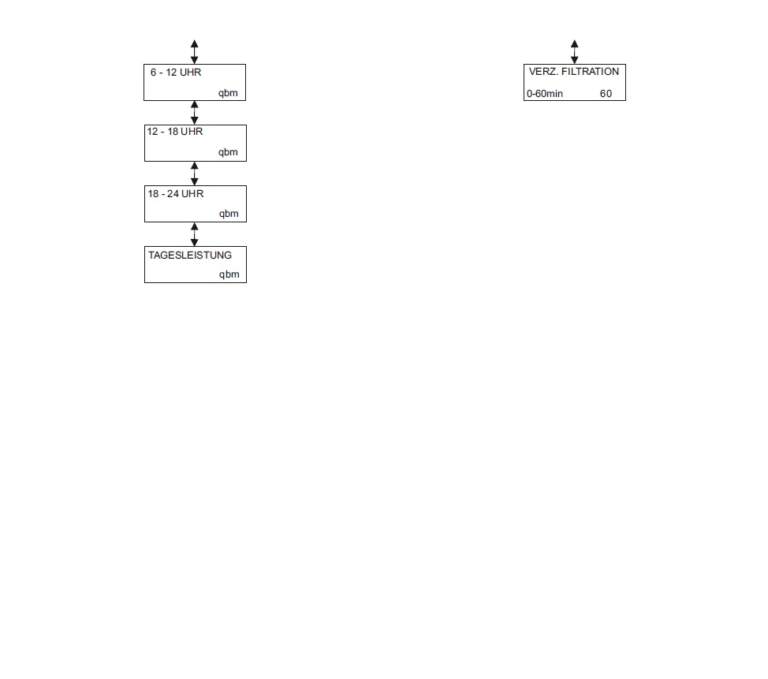

# 9.2 Menüpunkte der Steuerung

|  |  |  |  |
| --- | --- | --- | --- |
| **Menü** | **Untermenü** | **Erläuterung** |  |
| Zähler | Zähler BW | Auswählen zwischen Impuls- oder Digitaleingang. Standermäßig wird der iServer mit einem Durchflussmessgeber ausgestattet und überwacht. Ein Wasserzähler mit Impulseingang kann jederzeit nachgerüstet werden. *(Infos erhalten sie auf Nachfrage)* |  |
| Zähler BW Imp/Liter | Bei Verwendung eines Wasserzählers mit Impulsausgang können hier die Impulse pro Liter eingestellt werden. (siehe Herstellerangaben) |  |
| Zähler TW | Auswählen zwischen Impuls- oder Digitaleingang. Standermäßig wird der iServer mit einem Durchflussmessgeber ausgestattet und überwacht. Ein Wasserzähler mit Impulseingang kann jederzeit nachgerüstet werden. (Infos erhalten sie auf Nachfrage) |  |
| Zähler TW Imp/Liter | Bei Verwendung eines Wasserzählers mit Impulsausgang können hier die Impulse pro Liter eingestellt werden. (siehe Herstellerangaben) |  |
| Zähler GW | Auswählen zwischen Impuls- oder Digitaleingang. Standermäßig wird der iServer mit einem Durchflussmessgeber ausgestattet und überwacht. Ein Wasserzähler mit Impulseingang kann jederzeit nachgerüstet werden. (Infos erhalten sie auf Nachfrage) |  |
| Zähler TW Imp/Liter | Bei Verwendung eines Wasserzählers mit Impulsausgang können hier die Impulse pro Liter eingestellt werden. (siehe Herstellerangaben) |  |
| Messdaten | Zähler BW | Bei Verwendung eines Wasserzählers mit Impulsausgang kann hier der Gesamtdurchfluss von Betriebswasser ausgelesen werden. |  |
| Zähler TW | Bei Verwendung eines Wasserzählers mit Impulsausgang kann hier der Gesamtdurchfluss von Trinkwasser ausgelesen werden. |  |
| Zähler GW | Bei Verwendung eines Wasserzählers mit Impulsausgang kann hier der Gesamtdurchfluss des Filtrats ausgelesen werden. |  |
| Filtrierung T2 | Hier können Betriebsstunden der Filtratpumpe für eventuelle Wartungen abgelesen werden. |  |
| Belüftung T2 | Hier können Betriebsstunden des Belüfters für eventuelle Wartungen abgelesen werden. |  |
| Förderpumpe T1 | Hier können Betriebsstunden der Förderpumpe für eventuelle Wartungen abgelesen werden. |  |
| Belüftung T1 | Hier können Betriebsstunden des Belüfters für eventuelle Wartungen abgelesen werden. |  |
| 0 -6 Uhr | Aufbereitungsleistung von 0 - 6 Uhr in den letzten 24h |  |
| 6-12 Uhr | Aufbereitungsleistung von 6 - 12 Uhr in den letzten 24h |  |
| 12 - 18 Uhr | Aufbereitungsleistung von 12 - 18 Uhr in den letzten 24h |  |
| 18 - 24 Uhr | Aufbereitungsleistung von18 - 24 Uhr in den letzten 24h |  |
| Tagesleistung | Aufbereitungsleistung in den letzten 24h |  |
| Handbetrieb | TW Nachspeisung | Funktionstest des Magnetventil für die Trinkwassernachspeisung möglich. Nein - Aus / Ja - An |  |
| Filtrierung T2 | Funktionstest für die Filtratpumpe möglich. Nein - Aus / Ja - An |  |
| Belüfter T2 | Funktionstest des Belüfters an Tank 2 möglich. Nein - Aus / Ja - An |  |
| Förderpumpe T1 | Funktionstest der Förderpumpe in Tank 1 möglich. Nein - Aus / Ja - An |  |
| Belüftung T1 | Funktionstest des Belüfters an Tank 2 möglich. Nein - Aus / Ja - An |  |
| Störmeldung | Funktionstest einer Störmeldung für eine z.B. Einbindung GLT möglich. Nein - Aus / Ja - An |  |
| Schaltpunkte | TLZ TW | Trockenlaufzeit für das Trinkwasser. Wird nach der eingestellten Zeit kein Durchfluss an der Trinkwassernachspeisung gemessen, geht die Anlage auf Störung. Einstellung 0 - 60sec |  |
| TLZ Filtrierung | Trockenlaufzeit für die Filtrierung. Wird nach der eingestellten Zeit kein Durchfluss an der Filtratpumpe gemessen, geht die Anlage auf Störung. Einstellung 0 - 60sec |  |
| Filtration | Filtrationszeit der Filtratpumpe. Einstellung 5 - 9min |  |
| TLZ Förderp. T1 | Trockenlaufzeit für die Förderpumpe in Tank1. Wird nach der eingestellten Zeit kein Durchfluss an der Förderpumpe gemessen, geht die Anlage auf Störung. Einstellung 0 - 60sec |  |
| Belüftung T1 | Einstellung der Belüfterintervale in Tank 1 pro Stunde. Einstellung 10 - 100% |  |
| Belüftung T2 | Einstellung der Belüfterintervale in Tank 2 pro Stunde. Einstellung 10 - 100% |  |
| Verzögerung TW | Nachlaufzeit bei Erreichen des Schwimmers im Vorratsbehälter für Trinkwassernachspeisung.Einstellung 0 - 60 sec |  |
| Spüldauer TW | Um Stagnation in der Trinkwasserleitung zu vermeiden wird die Leitung in der Eingestellten Zeit gespült.Einstellung 0 - 60 sec |  |
| Spülinterval TW | Um Stagnation in der Trinkwasserleitung zu vermeiden wird die Leitung in der Eingestellten Zeit gespült. Die Tage werden immer von dem letzten Tag des öffnen des Magnetventils gezählt.Einstellung 0 - 24 Tage |  |
| Überwachung | Trinkwasser | Die Überwachung der Trinkwassernachspeisung kann hier deaktiviert werden. |  |
| Belüftung T2 | Die Überwachung der Belüftung an Tank 2 kann hier deaktiviert werden. |  |
| Belüftung T1 | Die Überwachung der Belüftung an Tank 1 kann hier deaktiviert werden. |  |
| Förderpumpe T1 | Die Überwachung der Förderpumpe in Tank 1 kann hier deaktiviert werden. |  |
| Filtration | Die Überwachung der Filtration kann hier deaktiviert werden. |  |
| Geräte Einstellungen | Sprache | Auswahl der Systemsprache |  |
| Wartungscode | **Alle Schaltpunkte, Zählereinstellungen und Überwachungen können nur mit einem Wartungscode verändert werden. Einstellungen dürfen nur von einem geschulten und fachkundigen Personal geändert werden!!! Der Code ist beim Hersteller zu erfragen!!!** |  |
| Anlagenschema | Auswahl des Anlagenschema |  |
| Uhrzeit + Datum | Uhrzeit und Datumseinstellung wird im Automatikmenü angezeigt |  |

# Inspektion / Wartung

Grauwasseraufbereitungsanlagen müssen regelmäßig vom Betreiber bzw. von einem Fachkundigen inspiziert werden. Durch regelmäßige Inspektion und qualifizierte Wartung wird die Betriebs- und Funktionssicherheit erhöht, die Nutzungsdauer verlängert sowie Bauschäden und unplanmäßige Reparaturen verhindert. Bitte entnehmen Sie Tätigkeiten und Zeitintervalle der Tabelle im Anhang 14.9 und den Dokumentationen im Anhang.

Inspektion alle **6 Monate**:

* **Zulauf:**  Prüfung auf ungehinderten Zulauf & Dichtheit. Schmutzfänge reinigen.
* **Überlauf:** Prüfung auf ungehinderten Ablauf & Dichtheit.
* **Tanks:** Prüfung der Sauberkeit, Dichtheit & Standsicherheit.
* **Pumpen:** Festen Sitz kontrollieren, Funktionstest im Handbetrieb, ggf. Reinigung des Ansaugkörpers. Haare und Feststoffe aus Pumpe und vom Schwimmer entfernen
* **Belüfter:** Funktionstest im Handbetrieb (Filterwechsel der Verdichter bei 20000h).
* **Trinkwassernachspeisung:** Funktionstest im Handbetrieb.

Inspektion **jährlich:**

* **Rohrleitungen:** Prüfung aller sichtbaren Leitungen auf Zustand, Dichtheit, Befestigung und Korrosion.
* **Schlauchleitungen:** Prüfung aller sichtbaren Leitungen auf Zustand, Dichtheit, Befestigung und Korrosion.
* **Kennzeichnungen:** Prüfung der Kennzeichnung aller Rohrleitungen und Entnahmestellen.
* **Gebäudeleittechnik:** Erzeugung eines Alarms im Handbetreib und Kontrolle ob Alarm angezeigt wird.

**Externe Reinigung von Membran:**

Hierzu müssen externe Reinigungsbehälter verwendet werden. Diese Behälter sollen so ausgelegt sein, dass ein Modulblock hinein passt. Bei den Werkstoffen, die zur Wandverkleidung (Rohrleitung usw.) verwendet werden, ist auf die Beständigkeit gegenüber den Reinigungschemikalien zu achten.

Bei einer externen Reinigung muss das Modul bzw. bei einem Mehrstocksystem die Module, demontiert werden und dann gründlich mit klaren Wasser oder Filtrat abgespült werden. Dabei ist darauf zu achten, dass keine Membran durch einen zu harten Wasserstrahl beschädigt wird.

**Auf keinen Fall dürfen Membranmodule mit einem Hochdruckreiniger gesäubert werden!**

Im nächsten Schritt muss eine alkalische Reinigung durchgeführt werden. Dazu wird das abgespülte Modul in einen mit alkalischer Reinigungslösung gefüllten externen Behälter eingetaucht werden. Es ist dabei zu achten, dass die Filtratleitung montiert und zur Umgebungsluft hin offen ist. In dem Behälter soll eine Umwälzung der Reinigungslösung durch eine Pumpe oder durch eine getaktete Belüftung des Behälters erzeugt werden. Die gesamte Belüftungsdauer darf 30 Minuten nicht überschreiten. Nach Ablauf der Einwirkzeit von 2 – 3 Stunden wird das Modul aus dem Reinigungsbehälter entnommen und mit klarem Wasser nachgespült.

Bei Bedarf ist es möglich auf gleiche Weise eine saure Reinigung durchzuführen, dieser Schritt ist aber nur erforderlich, wenn die Membran Scaling aufweist. Der Bedarf stellt sich ein, wenn nach der alkalischen Reinigung der Transmembrandruck noch immer zu hoch ist. Um die saure Reinigung durchzuführen, muss das Modul zunächst wieder gründlich gespült werden. Danach wird das Modul, wie zuvor beschrieben, in einen mit saurer Reinigungslösung gefüllten externen Behälter eingetaucht. Sollte der gleiche Behälter wie für die alkalische Reinigung verwendet werden, muss unbedingt darauf geachtet werden, dass sich keine Flüssigkeitsreste der vorherigen Reinigung im Behälter befinden. Ansonsten kann es zu unkontrollierten gefährlichen chemischen Reaktionen kommen. Nach Ablauf der Einwirkzeit von ca. 1 - 2 Stunden wird das Modul aus dem Reinigungsbehälter entfernt, mit klarem Wasser abgespült, in den Filtrationsbehälter eingebaut und wieder in Betrieb genommen.

**Für Ultrafiltrationsmembranen:**

Die Membranen müssen vor und nach der chemischen Reinigung ausreichend mit Wasser gespült werden!

* Einwirkzeit alkalisch: i.d.R. 2 - 3 Stunden
* Einwirkzeit sauer: i.d.R. 1 - 2 Stunden
* Reinigungschemikalien alkalisch: Natriumhypochlorit (Chlorbleichlauge) auf 0,05% freies Chlor verdünnt (500 ppm), pH 10,5 (ggf. mit NaOH einstellen), T < 30°C
* Reinigungschemikalien sauer: Zitronensäure < 2% ; alternativ Ameisen- bzw. Essigsäure, pH 2 - 2,5, T < 30°C

**Auf keinen Fall darf die Membranoberfläche von Hand, mit spitzen, scharfen oder abrasiv wirkenden Gegenständen oder einem harten Wasserstrahl (z.B. durch den Einsatz eines Hochdruckreinigers) gereinigt werden, da hierdurch die Filterschichten beschädigt würden!!!**

# Störungen

|  |  |  |
| --- | --- | --- |
| **Fehler** | **Ursachen** | **Behebung** |
| Fehler Belüfter T1 | Undichter Schlauch | elektrisch Prüfen |
| Sensor defekt | Sensor kontrollieren, ggf. Austauschen, elektrisch Prüfen |
| Kompressor arbeitet nicht | Versorgungsspannung im Handbetrieb kontrollieren, elektrisch Prüfen |
| Fehler Belüfter T2 | Undichter Schlauch | Schlauch befestigen |
| Sensor defekt | Sensor kontrollieren, ggf. Austauschen, elektrisch Prüfen |
| Kompressor arbeitet nicht | Versorgungsspannung im Handbetrieb kontrollieren, elektrisch Prüfen |
| Trinkwasser nicht offen | Undichtigkeit in der Druckleitung | Druckleitung kontrollieren |
| Fehlerhaft angeschlossen | Klemmplan kontrollieren, elektrisch Prüfen |
| Fehler in der Durchflussüberwachung | Durchflusswächter kontrollieren, elektrisch Prüfen |
| Kugelhahn geschlossen | Kugelhahn öffnen |
| Störung ext. DEA | Fehlermeldung bei Verwendung einer externen DEA | siehe Handbuch externe DEA |
| Sammelstörung | Auslösen einer Sicherung im Schaltschrank | siehe Schaltplan, Stromkreis kontrollieren und elektrisch Prüfen |
| Fehler Förderpumpe T1 | Sensor defekt | elektrisch Prüfen |
| Pumpe Fördert nicht | elektrisch Prüfen |
| Undichter Schlauch | elektrisch Prüfen |
| Fehler Membran T2 | Sensor an der Saugseite zeigt einen zu hohen Unterdruck an | Schlauch auf Knickstellen kontrollieren, Membran hat sich zugesetzt ***(bitte den Punkt Wartung in der Bedienungsanleitung beachten)*** |
| Fehler Filtration T2 | kein Durchfluss an der Filtrationspumpe | Filtrationspumpe elektrisch Prüfen |
| Durchflusswächter kontrollieren, elektrisch Prüfen |
| Fehler Schwimmer 1SX | unlogischer Reihenfolge der Schwimmer im Tank3/Vorratsbehälter z.B.: wenn 1S2 aus ist kann 1S3 nicht an sein | Schwimmer auf Verschmutzung kontrollieren oder elektrisch Prüfen |
| Fehler Schwimmer 9SX | unlogischer Reihenfolge der Schwimmer im Tank2/Vorratsbehälter z.B.: wenn 9S5 aus ist kann 9S6 nicht an sein | Schwimmer auf Verschmutzung kontrollieren oder elektrisch Prüfen |
| Speicherfehler | Speicherbaustein defekt | Anlage neu Starten |

# Technische Daten

|  |  |  |  |  |  |
| --- | --- | --- | --- | --- | --- |
|  | **PowerClear 1500** | **PowerClear 3000** | **PowerClear 4500** | **PowerClear 6000** | **PowerClear 10000** |
| **Höhe** | ca. 1670mm | ca. 1770mm | ca. 1770mm | ca. 1770mm | ca. 1770mm |
| **Breite** | ca. 1490mm | ca. 2740mm | ca. 2740mm | ca. 3670mm | ca. 5530mm |
| **Tiefe** | ca. 1880mm | ca. 2020mm | ca. 2630mm | ca. 2630mm | ca. 2730mm |
| **Gewicht gefüllt max.** | ca. 2850kg | ca. 5750kg | ca. 8800kg | ca. 9700kg | ca. 17600kg |
| **Anschluss Grauwasserzulauf** | DN110 | DN160 | DN160 | DN160 | DN160 |
| **Anschluss Grauwasserüberlauf** | DN110 | DN160 | DN160 | DN160 | DN160 |
| **Anschluss Betriebswasserüberlauf** | DN50 | DN75 | DN75 | DN75 | DN75 |
| **Anschluss Trinkwassernachspeisung** | 1“ Nennweite 20mm | 1“ Nennweite 20mm | 1“ Nennweite 20mm | 1“ Nennweite 20mm | 1“ Nennweite 20mm |
| **Anschluss Betriebswasserübergabe** | 2“ | 2“ | 2“ | 2“ | 2“ |
| **Membranfläche** | 3,2m² | 6,4m² | 10,2m² | 12,8m² | 20,4m² |
| **Aufbereitungsleistung** | ca. 1500l/Tag | ca. 3000l/Tag | ca. 4500l/Tag | ca. 6000l/Tag | ca. 10000l/Tag |
| **Tankvolumen Baugruppe1** | ca. 1350l | ca. 1800l | ca. 2800l | ca. 2800l | ca. 5700l |
| **Tankvolumen Baugruppe2** | ca. 1400l | ca. 1900l | ca. 2900l | ca. 2900l | ca. 5800l |
| **Tankvolumen Baugruppe3** |  | ca. 1900l | ca. 2900l | ca. 3800l | ca. 5800l |
| **Anschlussspannung** | 230V/50Hz | 230V/50Hz | 230V/50Hz | 230V/50Hz | 230V/50Hz |
| **Vorsicherung** | 16A | 16A | 16A | 16A | 16A |
| **Max. Leistungsaufnahme** | ca. 300W | 650W | 760W | 760W | 1400W |
|  |  |  |  |  |  |

# Zeichnungen

# 13.1 Zeichnung PowerClear 1500



# 13.2 Zeichnung PowerClear 3000



# 13.3 Zeichnung PowerClear 4500



# 13.4 Zeichnung PowerClear 6000



# 13.5 Zeichnung PowerClear 10000



# Anhänge

# 14.1 Anzeige Betriebswasseranlage

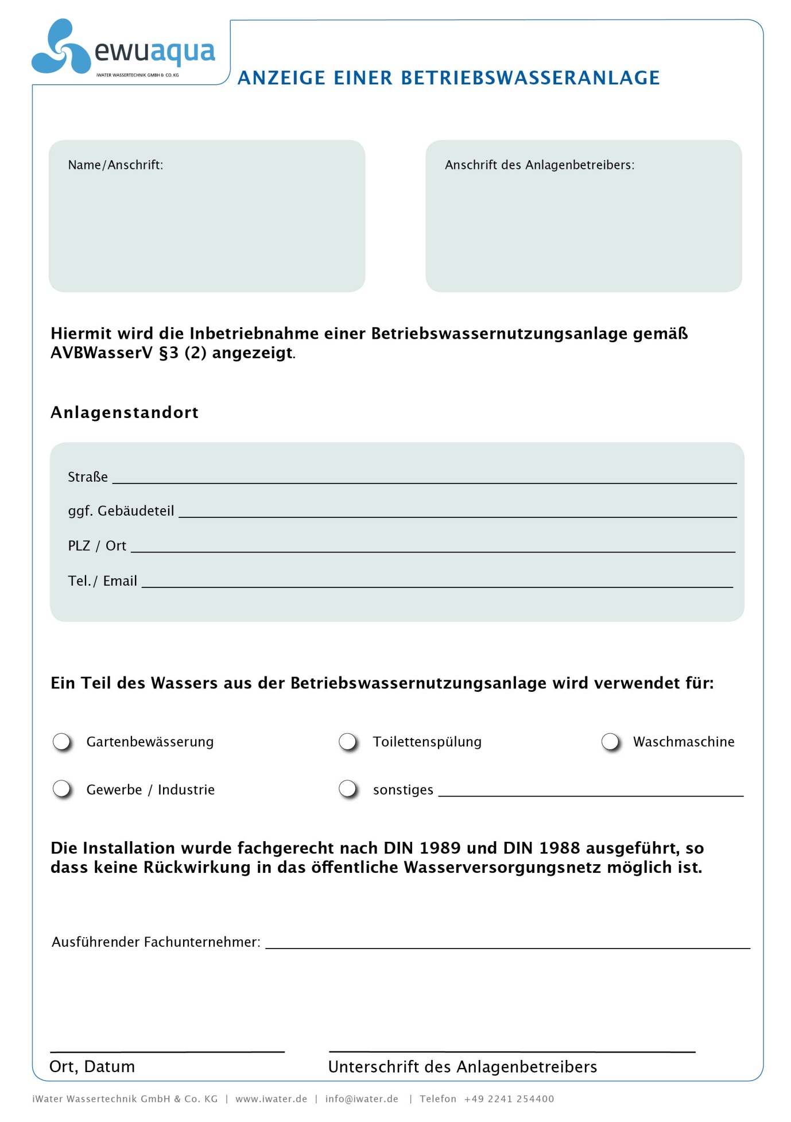

# 14.2 Anzeige Wasserversorgungsunternehmen

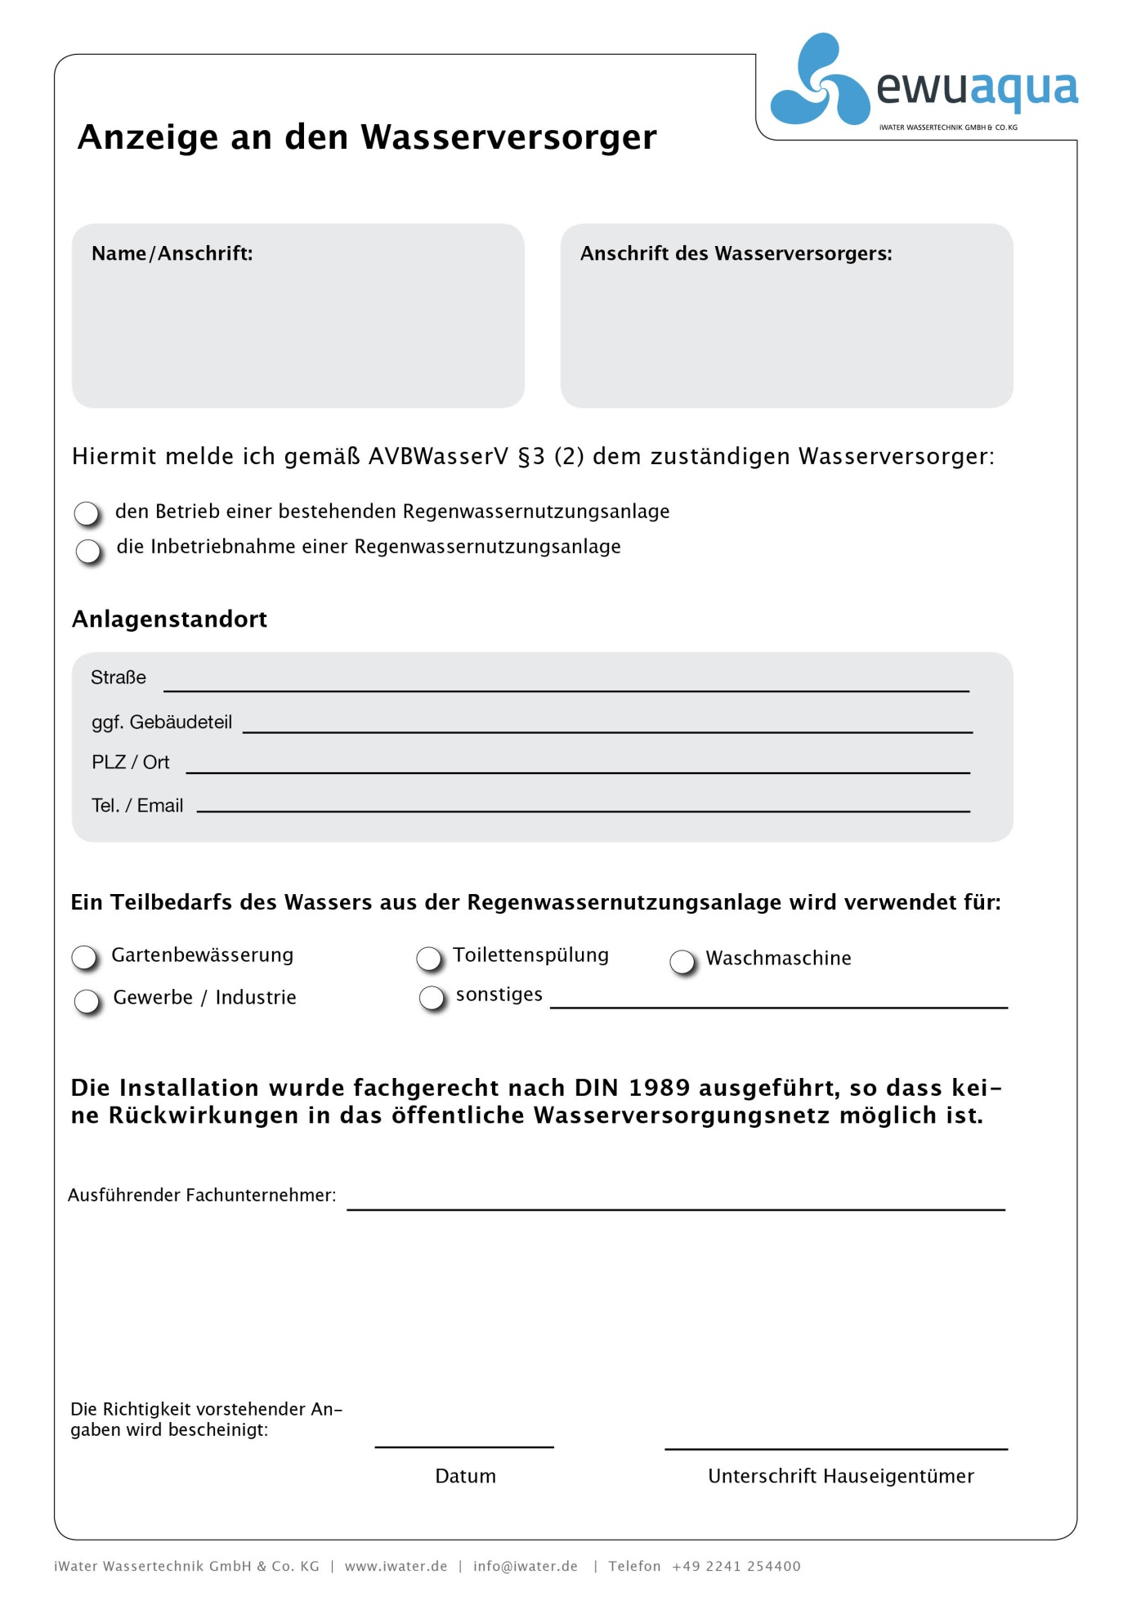

# 14.3 Dokumentation Membraneinheit

# 14.3.1 PowerClear 1500, PowerClear 3000, PowerClear 6000

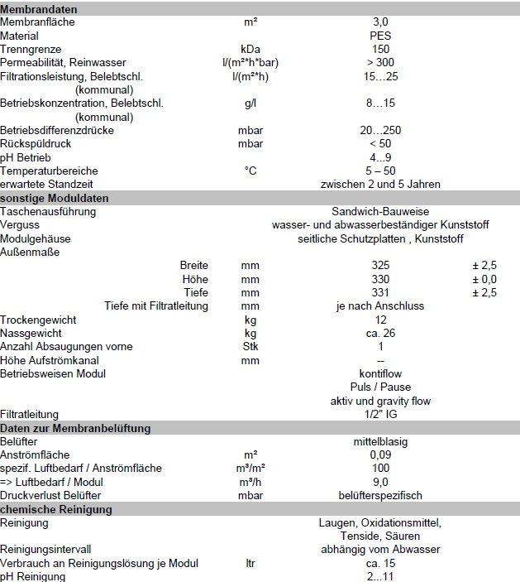

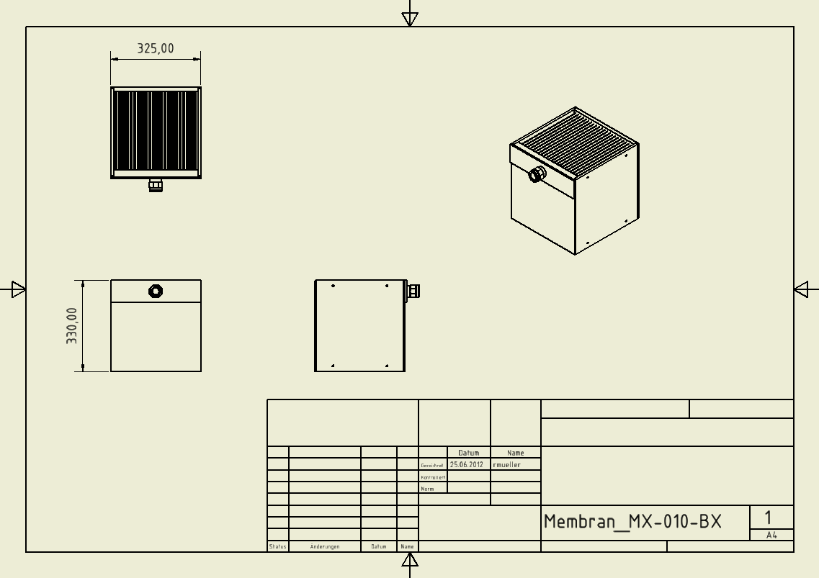

# 14.3.2 PowerClear 4500, PowerClear 10000

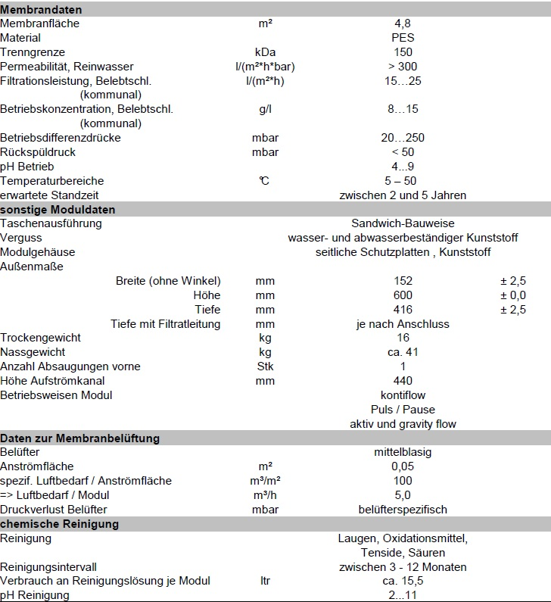

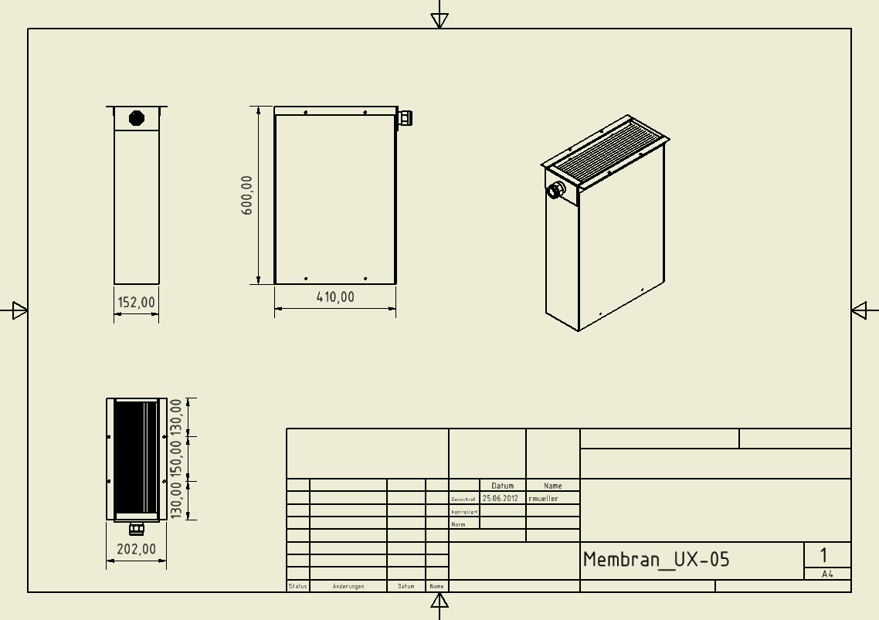

# 14.4 Dokumentation/Wartung Belüfter

* **Sicherheitshinweise**

1. MEDO Belüfter sind öl frei. Ölen Sie die Belüfter niemals.

2. Alle Belüfter sind präzise justiert worden. Öffnen Sie die Sechskantschrauben am Pumpenende niemals.

**- Austausch der Filter**

1. Stellen Sie sicher, dass der Belüfter ausgeschaltet ist, bevor Sie mit den Austauscharbeiten beginnen.

2. Lösen Sie die Schrauben (n) 1 und nehmen Sie den Gehäusedeckel 4 ab.

3. Entfernen Sie den Filter 5 aus dem Gehäuse 6 und setzen Sie einen neuen Filter ein. Zugleich reinigen Sie den Lufteinlass des Gehäusedeckels 4 und des Gehäuseoberteils 6.

4. Setzen Sie den Gehäusedeckel 4 genau passend mit der Filterdeckeldichtung 3 zusammen.

5. Montieren Sie den Gehäusedeckel 4 mit dem Gehäuseoberteil 6, danach ziehen Sie die Schrauben(n) 1 fest.

6. Empfohlener Zeitpunkt um den Filter auszutauschen :

Wann der Filter gereinigt oder ersetzt werden soll, ist abhängig von dem Ausmaß der Verschmutzung, welche durch die atmosphärischen Bedingungen rund um die Anwendung verursacht wird. **Der Zustand des Filters sollte alle drei Monate geprüft werden, ein Tausch sollte nach 12 Monaten erfolgen.**

* **Austausch des Kolbensatzes**

1. Stellen Sie sicher, dass der Belüfter ausgeschaltet ist, bevor Sie mit den Wartungsarbeiten beginnen.

2. Entfernen Sie das Gehäuseoberteil 6, lösen Sie dann alle Sechskantschrauben 9 des Vordergehäuses 10 und entfernen Sie diesen. Falls das Vordergehäuse sich nicht lösen lässt, dann setzen Sie einen Schraubendreher in der Nut am Rand des Vordergehäuses 10 an, und drehen den Schraubendreher vorsichtig, um das Vordergehäuse entfernen zu können.

3. Nehmen Sie den kompletten Kolben heraus.

4. Ersetzen, Sie die Dichtung A11 und die Dichtung B12 mit neuen Dichtungen. Stellen Sie sicher, dass die Teflonschicht des Kolbens 13 nicht mit Staub, Spänen, Wasser, Öl oder Schmierfett in Berührung kommt. Vermeiden Sie es die Teflonschicht des Kolbens 13 mit den Fingern zu berühren.

5. Setzen Sie den Kolben in das Pumpengehäuse ein. Setzen Sie Dichtung A11 in den Gehäusedeckel und Dichtung B12 am Pumpengehäuse ein, dann befestigen Sie das Vordergehäuse 10 mit den Sechskantschrauben 9. Ziehen Sie die Sechskantschrauben 9 nach und nach sowie abwechselnd an, bevor Sie sie vollständig festdrehen.

6. Bevor Sie das Gehäuseoberteil 6 wieder einsetzen, starten Sie den Belüfter und prüfen das Vordergehäuse 10 und die Dichtung 33 nach Luftlecks, indem Sie den Luftauslass vorsichtig blockieren. Im Falle eines Luftlecks entlang des Vordergehäuses 10, setzen Sie die Dichtung A11 und die Dichtung B12 nochmal ein und ziehen die Sechskantschrauben 9 noch einmal fest. Falls ein Luftleck an der Dichtung 33 vorhanden ist, prüfen Sie ob die Dichtung richtig am Lufttank eingesetzt ist und drücken Sie danach das Pumpengehäuse nach unten, damit der Luftauslassstutzen des Gehäusedeckels richtig in die Lochführung der Dichtung eingeführt wird.

7. Nachdem Sie die Dichtung C8 korrekt auf das Gehäuseunterteil eingesetzt haben, setzen Sie das Gehäuseoberteil 6 wieder ein. Ziehen Sie die Torx-Schrauben 7 gleichmäßig und abwechselnd wieder fest.

8. Empfohlener Zeitpunkt um den Kolbensatz zu ersetzen: **Es wird empfohlen, dass der Kolbensatz alle 24 Monate bzw. nach 20.000 h ersetzt wird, was abhängig ist von dem Druckverlust und dem Verlust der Luftfördermenge.** An jeder Teflonschicht des Kolbens ist eine Einkerbung vorhanden. Diese Einkerbungen zeigen den Grad der Abnutzung an. Sobald eine oder beide Einkerbungen nicht mehr zu sehen sind, ist der Tausch des Kolbensatzes empfehlenswert.







# 14.5 Dokumentation Permeatpumpe



# 14.6 Dokumentation Trinkwassernachspeisung





# 14.7 Förderpumpe

# 14.8 Checkliste Installationsvoraussetzung Grauwasseranlage



# 14.9 Wartungscheckplan

Grauwasseraufbereitungsanlagen müssen regelmäßig vom Betreiber bzw. von einem Fachkundigen inspiziert werden. Durch regelmäßige Inspektion und qualifizierte Wartung wird die Betriebs- und Funktionssicherheit erhöht, die Nutzungsdauer verlängert sowie Bauschäden und unplanmäßige Reparaturen verhindert. Die Gewährleistungszeit nach VOB bleibt für Neuanlagen erhalten. Bitte entnehmen Sie Tätigkeiten und Zeitintervalle der folgenden Tabelle.





# 14.10 Wartungscheckliste



# Konformitätserklärung

**EG-Konformitätserklärung**

**im Sinne der EG-Richtlinie**

**Elektromagnetische Verträglichkeit 2004/108/EG**

**Niederspannungsrichtlinie 2006/95/EG**

**Maschinenrichtlinie 2006/42/EG**

Hiermit erklären wir, dass nachfolgend bezeichnete Produkttypen aufgrund ihrer Konzipierung und Bauart sowie in der von uns in Verkehr gebrachten Ausführungen den grundlegenden Sicherheits- und Gesundheitsanforderungen der einschlägigen grundlegenden EG-Richtlinien entspricht. Bei einer mit uns nicht abgestimmten Änderung des Produktes verliert diese Erklärung ihre Gültigkeit.

Produktbezeichnung: Grauwasseranlage

Typenbezeichnung: PowerClear 1500

PowerClear 3000

PowerClear 4500

PowerClear 6000

PowerClear 10000

Angewandte harmonisierte Normen: EN 292; EN 60335-1; EN 60335-2-41;

EN 61000-6-1; EN 61000-6-3

Angewandte national Normen: DIN 1988 Teil 4, DIN EN 1717

Die Anlagen sind zur mehrstufigen Aufbereitung von Grauwasser und Bereitstellung von Betriebswasser vorgesehen. Die Anlagen sollen in einem trockenen, frostfreien und belüfteten Raum installiert werden. Das Betreiben der Anlagen in Industrieumgebungen mit Staubentwicklung ist unzulässig. Der Betriebs- & Installationsanleitung ist unbedingt Folge zu leisten.

01.08.2012

Datum / Hersteller

**Operating & Installation Manual**

**for Grey Water Treatment Systems**

**Series: PowerClear**

Firmenlogo

Type: PowerClear 1500

PowerClear 3000

PowerClear 4500

PowerClear 6000

PowerClear 10000

# Safety Guidelines

Safety devices installed in the system by the manufacturer are nothing but the fundamentals for the prevention of accidents. The main responsibility for an accident-free workflow mainly lies with the business owner who operates the system as well as with the individuals he nominates to operate the system, perform maintenance or carry out any other work on the system.

The appropriate operation according to the intended purpose and compliance with the care, service and maintenance measures, that are prescribed by the manufacturer, ensure the functionality as well as a high lifespan of the membrane modules and the system components, thus helping to prevent work-related accidents and occupational injuries.

The personnel occupied with the operation and maintenance of the system described in this document must read and understand the specific chapter written in the operation manual and must apply the instructions with due diligence. In the interest of operational safety and accident prevention, only personnel who are well-trained may be assigned the task of handling the system. Personnel must receive special instructions pertaining to any potential risk.

The manufacturer is not liable for any damage to persons or equipment, resulting from improper handling or non-compliance with the instructions indicated above. The Owner and/or the Operator of the system shall assume the full liability.

Operating the system in a different manner than that described in the operation manual will result in the loss of any warranty or warranty claims against the manufacturer.

# General Information

* EN 12056-1 defines **grey water** as faecal-free, slightly contaminated wastewater, such as that accumulated from taking showers, or baths or from washing hands, and also that which comes out of the washing machine and can be used as service and process water when treated. A grey water treatment system is used exclusively for the treatment and recycling of slightly contaminated, faecal-free wastewater. Due to the fat content, a kitchen drain should not be connected.
* When operated correctly, the treated grey water will attain the quality stipulated in the Bathing Water Directive of the EU.
* In the case of highly contaminated wastewater from toilets, kitchen drains or washing machines, quality objectives of treatment will not be achieved and damage to the membrane cannot be ruled out.
* The supply of strong alkaline cleaning products (chlorine cleaner etc.), dispersion paints, lacquers, hair dyes, oils and fats affects the performance of the membrane and the quality of the service water and must be avoided. Large amounts of fats and oils in particular can cause irreversible damage to the membrane.
* Emptying of the grey water vessel must only be carried out by trained service personnel. If the filter dries out, this will destroy the membrane.
* The system must be **disconnected from the supply voltage** before performing any maintenance or repair work.
* The grey water manifolds must be vented in such a way that the air blown into the wastewater system can escape freely via the vent of the grey water manifold.
* The installation room must be provided with floor drainage.
* The system must be fitted with its own fuse protection (FI).
* When carrying out the installation the current technical rules for domestic installations must be observed (DIN1988, EN1717).
* Labelling regulations for all service water lines with "NOT POTABLE WATER"! apply e.g. an iWater labelling system.
* **Potable Water Regulation (TrinkwV 2001) § 13 (3)** The business owner and other owners of systems that are intended for obtaining or providing water that does not meet the quality of water for human consumption, and which are installed domestically in addition to the water supply systems as defined in § 3, No. 2, must present these systems to the competent authority at the moment of commissioning. If such systems are already being operated, notification must be submitted immediately (refer to Annex 14.1).
* **Waste Water Regulation AbwV § 3 (2)** Prior to the installation of one’s own recovery system, the customer must inform the water utility company. The customer must take the appropriate steps to ensure that his own system will not have any repercussions on the public water supply network (refer to Annex 14.2).
* Installation must be carried out by trained qualified personnel.

# Warranty

**The statutory warranty according to Civil Code § 437 BGB applies.**

We will rectify functional interferences that were caused by production or material defects within the warranty period free of charge. These refer to interferences which have occurred despite a proven connection in accordance with the specifications, the proper handling and the compliance with the instructions in the operating and installation manual.

# Product Description

The systems are intended for multi-stage treatment of grey water and provision of service water. The system comprises four assembly groups:

Assembly group 1: Collect and purify grey water (does not apply to PowerClear 1500)

Assembly group 2: Grey water filtration

Assembly group 3: Service water storage

Assembly group 4: Control system

Tank volumes can vary according to the type of system.

In the first assembly group, grey water is collected and purified. The second assembly group is for grey water filtration with the PowerClear membrane modules. In the third assembly group the filtered grey water is stored as service water. In addition, the last tank has a potable water feed in order to ensure the supply of service water to the network. The PowerClear grey water systems are equipped with a fourth assembly group, a fully automatic control system for regulating and monitoring. It is provided with a potential-free contact to integrate fault indications in the building management system.

1. **Scope of Supply**

**The grey water system PowerClear 1500 is delivered in three assembly groups and comprises (refer to Installation 7.1):**

* Assembly group 2
  + Incl. tank 1500l
  + Incl. membrane unit (for instructions, refer to Annex 14.4.2)
  + Incl. ventilation system (for instructions, refer to Annex 14.5)
  + Incl. permeate pump (for instructions, refer to Annex 14.6)
* Assembly group 3
  + Incl. tank 1500l
  + Incl. potable water backfeed (for instructions, refer to Annex 14.7)
* Assembly group 4
  + Incl. control system

**The grey water system PowerClear 3000 is delivered in four assembly groups and comprises (refer to Installation 7.2):**

* Assembly group 1
  + Incl. tank 2000l
  + Incl. ventilation system (for instructions, refer to Annex 14.5)
  + Incl. feed pump (for instructions, refer to Annex 14.8)
* Assembly group 2
  + Incl. tank 2000l
  + Incl. membrane unit (for instructions, refer to Annex 14.4.2)
  + Incl. ventilation system (for instructions, refer to Annex 14.5)
  + Incl. permeate pump (for instructions, refer to Annex 14.6)
* Assembly group 3
  + Incl. tank 2000l
  + Incl. potable water backfeed (for instructions, refer to Annex 14.7)
* Assembly group 4
  + Incl. control system

**The grey water system PowerClear 4500 is delivered in four assembly groups and comprises (refer to Installation 7.3):**

* Assembly group 1
  + Incl. tank 3000l
  + Incl. ventilation system (for instructions, refer to Annex 14.5)
  + Incl. feed pump (for instructions, refer to Annex 14.8)
* Assembly group 2
  + Incl. tank 3000l
  + Incl. 2 x membrane units (for instructions, refer to Annex 14.4.2)
  + Incl. 2 x ventilation systems (for instructions, refer to Annex 14.5)
  + Incl. permeate pump (for instructions, refer to Annex 14.6)
* Assembly group 3
  + Incl. tank 3000l
  + Incl. potable water backfeed (for instructions, refer to Annex 14.7)
* Assembly group 4
  + Incl. control system

**The grey water system PowerClear 6000 is delivered in four assembly groups and comprises: (refer to Installation 7.4)**

* Assembly group 1
  + Incl. tank 3000l
  + Incl. ventilation system (for instructions, refer toAnnex 14.5)
  + Incl. feed pump (for instructions, refer to Annex 14.8)
* Assembly group 2
  + Incl. tank 3000l
  + Incl. 2 x membrane units (for instructions, refer to Annex 14.4.2)
  + Incl. 2 x ventilation systems (for instructions, refer to Annex 14.5)
  + Incl. permeate pump (for instructions, refer to Annex 14.6)
* Assembly group 3
  + Incl. 2 x tanks 2000l
  + Incl. potable water backfeed (for instructions, refer to Annex 14.7)
* Assembly group 4
  + Incl. control system

**The grey water system PowerClear 10000 is delivered in four assembly groups and comprises (refer to Installation 7.5):**

* Assembly group 1
  + Incl. 2 x tanks 3000l
  + Incl. 2 x ventilation systems (for instructions, refer to Annex 14.5)
  + Incl. 2 x feed pumps (for instructions, refer to Annex 14.8)
* Assembly group 2
  + Incl. 2 x tanks 3000l
  + Incl. 4 x membrane units (for instructions, refer to Annex 14.4.2)
  + Incl. 4 x ventilation systems (for instructions, refer to Annex 14.5)
  + Incl. 2 x permeate pumps (for instructions, refer to Annex 14.6)
* Assembly group 3
  + Incl. 2 x tanks 3000l
  + Incl. potable water backfeed (for instructions, refer to Annex 14.7)
* Assembly group 4
  + Incl. control system

# Setup

The grey water system with its PE tank must be erected on an even, level, clean and solid surface in order to prevent any malfunction during operation of the system. The control system has been designed for mounting on the wall.

When erecting the individual PE storage tanks please make strict use of the technical drawings in the operating and installation manual. Each PE storage tank is to be labelled and marked accordingly.

# 22.1 Installation Room Requirements

Please install the system

* in a dry, frost-free and ventilated room, e.g. basement.
* in a room with a max. room temperature of 35°C.
* in a room without additional dust formation, e.g. sanding dust.
* on a level and sufficiently stable surface; carrying capacity at least equal to the tank load capacity.
* at a sufficient distance (working space) to adjacent walls. Laterally 0.5 m min. and at the back 0.5 m min.

# 22.2 Setup and Installation Checklist

1. Align and position the tank
2. Connect tanks
3. Mount overflow (backflow device and/or lifting system provided on-site)
4. Connect pressure booster unit to the tank
5. Connect potable water backfeed
6. Connect inlet
7. Connect pressure booster unit to the service water network
8. Make the necessary electrical connections

In Annex 14.9 you will find a detailed checklist, which you can use as a basis for carrying out the setup and installation.

1. **Installation**

**Special Installation Instructions**

Perform electrical installation only after

* proper setup and installation of the system (refer to 6.2, 1-7)
* checking the tightness of all water connections

***In case of non-compliance, warranty claims will be void!***

***Warranty claims will also lapse if other system components, the control module, the pumps or any individual additional components have been tampered with.***

# 23.1 Installation PowerClear 1500

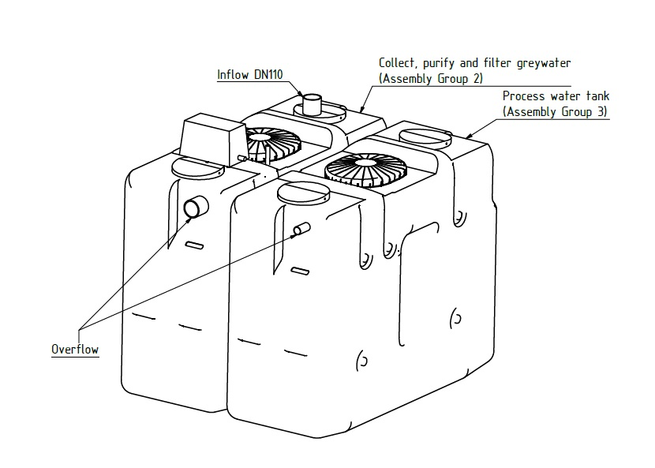

* **Assembly Group 2**

The grey water inflow from the building must be established on-site. Venting must be ensured via the inflow.

The grey water overflow must be provided with an on-site connection to the existing wastewater line. Please ensure an adequate backflow device in the overflow line. Please refer to Technical Data for all connecting dimensions (refer to Annex 12).

The tube of the filtration pump must be connected to the nozzles of assembly group 3 provided for that purpose (observe designation/colour coding).

* + Connect inflow
  + Connect overflow
  + Connect tube of filtration pump to assembly group 3
* **Assembly Group 3**

The overflow of the service water tank must also be connected on-site to the existing wastewater line.

In order to ensure the supply to the service water network, the potable water backfeed must be connected on-site by means of a pressure line.

The transfer point of service water is mounted on this tank. An external pressure booster unit can, for example, be connected here.

Please apply all connecting dimensions according to the Technical Data (see Annex 12).

* + Connect overflow
  + Connect potable water backfeed
  + Connect tube of filtration pump of assembly group 2

After all indicated connections have been made professionally, the cables of assembly groups 2 & 3 can be connected to the control box (refer to Circuit Diagram/Terminal Diagram, observe designation).

The system can now be filled with grey water.

# 23.2 Installation PowerClear 3000

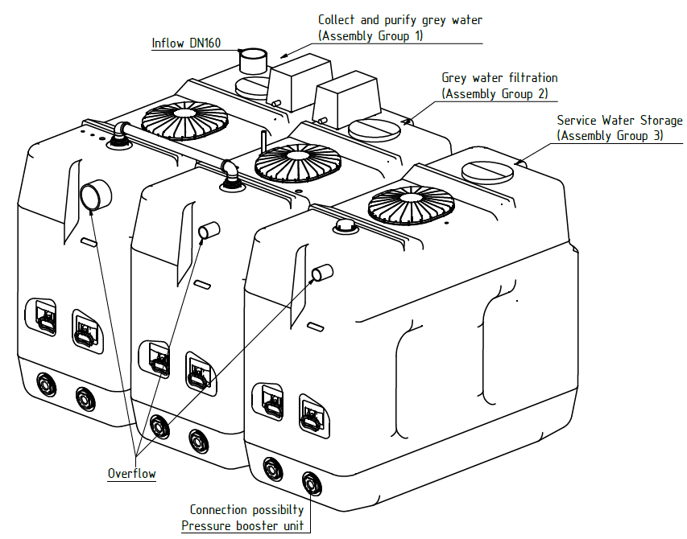

* **Assembly Group 1**

The grey water inflow from the building must be established on-site. Venting must be ensured via the inflow.

The grey water overflow must be provided with an on-site connection to the existing wastewater line. Please ensure an adequate backflow device in the overflow line. Please refer to Technical Data for all connecting dimensions (refer to Annex 12).

The tube of the filtration pump must be connected to the nozzles of assembly group 2, provided for that purpose (observe designation/colour coding).

* + Connect inflow
  + Connect overflow
  + Connect tube of filtration pump to assembly group 2
* **Assembly Group 2**

The overflow of the grey water filtration must be connected on-site to the existing wastewater line.

The tank must be vented via the accompanying connection to assembly group 1.

The tube of the filtration pump must be connected to the nozzles of assembly group 3, provided for that purpose (observe designation/colour coding).

* + Connect overflow
  + Connect vent
  + Connect tube of feed pump of assembly group 2
  + Connect tube of filtration pump to assembly group 3
* **Assembly Group 3**

The overflow of the service water tank must also be connected on-site to the existing wastewater line.

In order to ensure the supply to the service water network, the potable water backfeed must be connected on-site by means of a pressure line.

The transfer point of service water is mounted on this tank. An external pressure booster unit can, for example, be connected here.

Please refer to Technical Data for all connecting dimensions (refer to Annex 12).

* + Connect overflow
  + Connect potable water backfeed
  + Connect tube of filtration pump of assembly group 2

After all indicated connections have been made professionally, the cables of assembly groups 2 & 3 can be connected to the control box (refer to Circuit Diagram/Terminal Diagram, observe designation).

The system can now be filled with grey water.

# 23.3 Installation PowerClear 4500

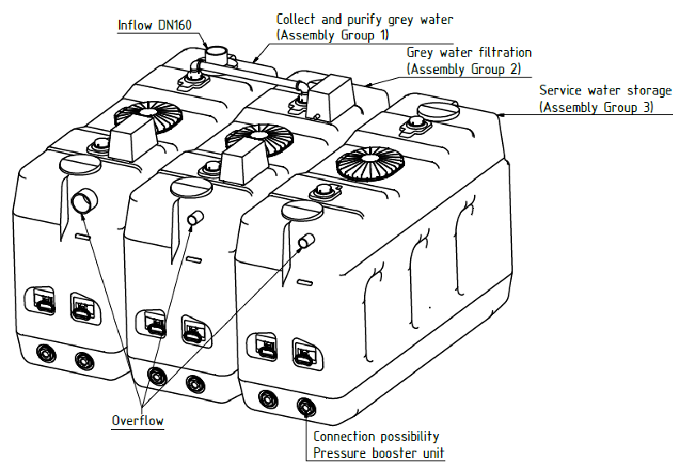

* **Assembly Group 1**

The grey water inflow from the building must be established on-site. Venting must be ensured via the inflow.

The grey water overflow must be provided with an on-site connection to the existing wastewater line. Please ensure that there is an adequate backflow device in the overflow line. Please refer to Technical Data for all connecting dimensions (refer to Annex 12).

The tube of the filtration pump must be connected to the nozzles of assembly group 2, provided for that purpose (observe designation/colour coding).

* + Connect inflow
  + Connect overflow
  + Connect tube of filtration pump to assembly group 2
* **Assembly Group 2**

The overflow of the grey water filtration must be connected on-site to the existing wastewater line.

The tank must be vented via the accompanying connection to assembly group 1.

The tube of the filtration pump must be connected to the nozzles of assembly group 3, provided for that purpose (observe designation/colour coding).

* + Connect overflow
  + Connect vent
  + Connect tube of feed pump of assembly group 2
  + Connect tube of filtration pump to assembly group 3
* **Assembly Group 3**

The overflow of the service water tank must also be connected on-site to the existing wastewater line.

In order to ensure the supply to the service water network, the potable water backfeed must be connected on-site by means of a pressure line.

The transfer point of service water is mounted on this tank. An external pressure boosting system can, for example, be connected here.

Please refer to Technical Data for all connecting dimensions (refer to Annex 12).

* + Connect overflow
  + Connect potable water backfeed
  + Connect tube of filtration pump of assembly group 2

After all indicated connections have been made professionally, the cables of assembly groups 2 & 3 can be connected to the control box (refer to Circuit Diagram/Terminal Diagram, observe designation).

The system can now be filled with grey water.

# 23.4 Installation PowerClear 6000

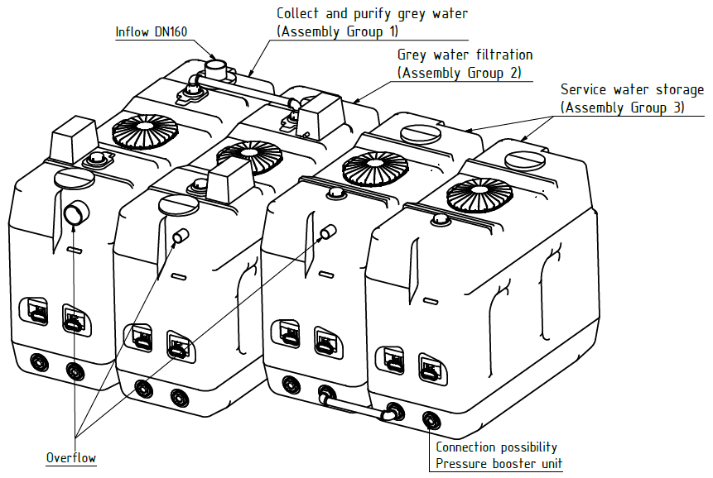

* **Assembly Group 1**

The grey water inflow from the building must be established on-site. Venting must be ensured via the inflow.

The grey water overflow must be provided with an on-site connection to the existing wastewater line. Please ensure that there is an adequate backflow device in the overflow line. Please refer to Technical Data for all connecting dimensions (refer to Annex 12).

The tube of the filtration pump must be connected to the nozzles of assembly group 2, provided for that purpose (observe designation/colour coding).

* + Connect inflow
  + Connect overflow
  + Connect tube of filtration pump to assembly group 2
* **Assembly Group 2**

The overflow of the grey water filtration must be connected on-site to the existing wastewater line.

The tank must be vented via the accompanying connection to assembly group 1.

The tube of the filtration pump must be connected to the nozzles of assembly group 3, provided for that purpose (observe designation/colour coding).

* + Connect overflow
  + Connect vent
  + Connect tube of feed pump of assembly group 2
  + Connect tube of filtration pump to assembly group 3
* **Assembly Group 3**

The service water storage consists of 2 tanks, which are interconnected by an accompanying connecting line.

The overflow of the service water tank must also be connected on-site to the existing wastewater line.

In order to ensure the supply to the service water network, the potable water backfeed must be connected on-site by means of a pressure line.

The transfer point of service water is mounted on this tank. An external pressure booster unit can, for example, be connected here.

Please refer to Technical Data for all connecting dimensions (refer to Annex 12).

* + Connect overflow
  + Connect potable water backfeed
  + Connect tube of filtration pump of assembly group 2

After all indicated connections have been made professionally, the cables of assembly groups 2 & 3 can be connected to the control box (refer to Circuit Diagram/Terminal Diagram, observe designation).

The system can now be filled with grey water.

# 23.5 Installation PowerClear 10000

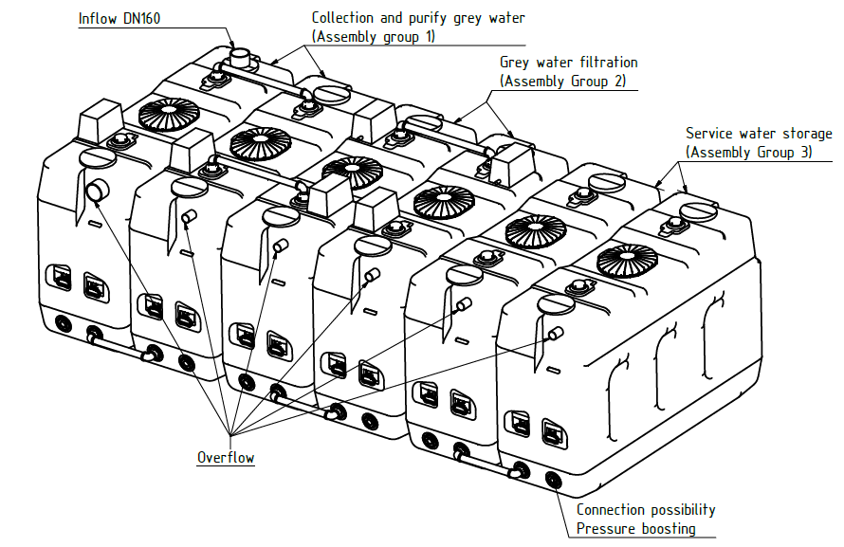

* **Assembly Group 1**

The assembly group comprises two tanks. The accompanying connecting lines for venting must be mounted on top of the tank, and for level equalising at the front of the tank. The grey water inflow from the building must be established on-site. Venting must be ensured via the inflow.

The grey water overflow must have a site connection to the existing wastewater line. Please ensure that there is an adequate backflow device in the overflow line. Please refer to Technical Data for all connecting dimensions (refer to Annex 12).

Both tubes of the filtration pump must be connected to the nozzles of assembly group 2, provided for that purpose (observe designation/colour coding).

* + Connect inflow
  + Connect overflow
  + Connect vent of tanks 1 & 2
  + Connect level equalising pipe
  + Connect tubes of both feed pumps to assembly group 2
* **Assembly Group 2**

The assembly group comprises two tanks. The accompanying connecting lines for venting must be mounted on top of the tank, and for level equalising at the front of the tank.

In addition, the assembly group with tank 3 must be vented via an accompanying connection to assembly group 1 (tank 2).

The grey water filtration overflow must be connected on-site to the existing wastewater line.

Both tubes of the filtration pump must be connected to the nozzles of assembly group 3, provided for that purpose (observe designation/colour coding).

* + Connect overflow
  + Connect vent of tanks 3 & 4
  + Connect level equalising pipe
  + Connect tube of both feed pumps of assembly group 2
  + Connect tube of both feed pumps to assembly group 3
* **Assembly Group 3**

The service water reservoir comprises 2 tanks, which are connected to each other via an accompanying connecting line.

The overflow of the service water tank must also be connected on-site to the existing wastewater line.

In order to ensure the supply to the service water network, the potable water backfeed must be connected on-site by means of a pressure line.

The transfer point of service water is mounted on this tank. An external pressure booster unit can, for example, be connected here. Please refer to Technical Data for all connecting dimensions (refer to Annex 12).

* + Connect overflow
  + Connect level equalising pipe
  + Connect potable water backfeed
  + Connect tube of both filtration pumps of assembly group 2

After all indicated connections have been made professionally, the cables of assembly groups 2 & 3 can now be connected to the control box (refer to Circuit Diagram/Terminal Diagram, observe designation).

The system can now be filled with grey water.

# Initial Commissioning

When all the items in Chapters 6 & 7 have been carried out professionally, the system can be put into operation.

Please check the following points once more and carry them out in the order given:

1. Perform tightness tests on all connections.
2. Switch the main switch of the system to OFF on assembly group 4 (control box).
3. Open the gate valve of the potable water line.
4. Keep the pressure line for service water behind an external pressure boosting system closed.
5. Switch the main switch in the control box to ON.
6. When switching on for the first time, you must adjust the date and time and confirm using the OK button.
7. The system is now immediately switched to automatic mode.
8. Since assembly group 3 does not have any service water yet, the solenoid valve of the potable water line opens immediately and the service water reservoir will be filled to the minimum level.
9. After achieving the minimum water level in the service water tank, the solenoid valve switches off immediately, and the shut-off valve in the pressure line for service water can be opened.
10. The external pressure booster unit can now be put into operation (see Operation Manual of the Manufacturer – Pressure Increase).
11. Grey water should now flow to the first assembly group via the grey water inflow. If necessary, please allow some connected showers, bathtubs or washbasins to run for assembly group 1 to be sufficiently filled with water.
12. The water will be aerated at time intervals.
13. On achieving the max. level in assembly group 1, allow the feed pump in assembly group 2 to run during manual mode until the membranes are covered with at least 5 cm of water (refer to Item 9. Operation of the Control System).
14. The system can now be used in automatic mode. Only when sufficient grey water has entered the system and the levels in assembly groups 1 & 2 have reached the maximum values, will grey water be filtered and collected in assembly group 3.

# Operation of the Control System



The control system is equipped with 4 buttons and a display, where functions, operating parameters and faults can be pre-set or read.

The display has a two-line view.

The buttons "Menu", "Arrow up", "Arrow down" and “OK” are for setting and displaying individual menu items.

The standard display with date and time is also the automatic mode. By pressing and holding (approx. 3 secs.) the Menu button, the submenus can be accessed. By pressing the arrow buttons you can jump between these submenus. You can access the submenus with the OK button and can navigate between the individual masks by means of the arrow buttons. By pressing the OK button again, the desired settings can be adjusted.

By pressing the Menu button, you go back one step, which brings you back to the automatic mode.

Next to the display, you will find LED 1, LED 2, LED 3, Alarm and Power.

* Power means that the system is switched on
* LED1 means ventilation assembly group 1 ON
* LED2 means ventilation assembly group 2 ON
* LED3 means filtration assembly group 2 ON
* Alarm flashing means that there is a fault in the system, which is shown on the display and has to be rectified; however, this does not cause the system to stop immediately. If this LED lights up uninterruptedly, a fault has occurred which will cause the system to stop immediately. This fault will be shown on the display in clear text.

# 25.1 Menu Tree

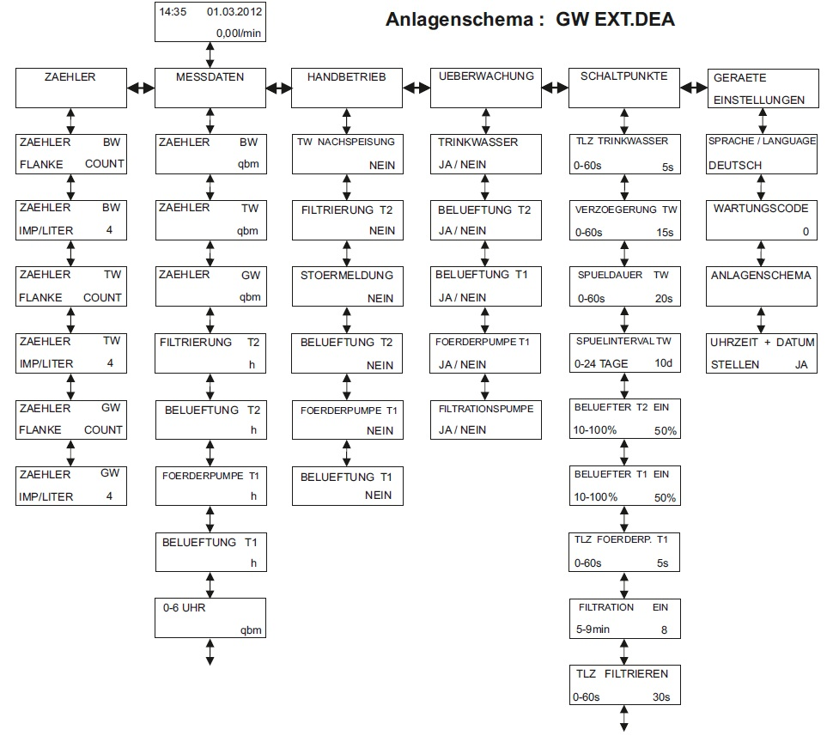



# 25.2 Menu Items of the Control System

|  |  |  |  |
| --- | --- | --- | --- |
| **Menu** | **Submenu** | **Explanation** |  |
| Meter | Meter BW | Select between impulse or digital input. By default the iServer is equipped with and monitored by a flow meter. A water meter with impulse input can be installed at any time. (information may be obtained on request) |  |
| Meter BW Imp/Litre | When using a water meter with impulse output, the impulse can be adjusted per litre (refer to manufacturer’s data). |  |
| Meter TW | Select between impulse or digital input. By default the iServer is equipped with and monitored by a flow meter. A water meter with impulse input can be installed at any time. (information may be obtained on request) |  |
| Meter TW Imp/Litre | When using a water meter with impulse output, the impulse can be adjusted per litre (refer to manufacturer’s data). |  |
| Meter GW | Select between impulse or digital input. By default the iServer is equipped with and monitored by a flow meter. A water meter with impulse input can be installed at any time. (information may be obtained on request) |  |
| Meter TW Imp/Litre | When using a water meter with impulse output, the impulse can be adjusted per litre (refer to manufacturer’s data). |  |
| Measurement Data | Meter BW | When using a water meter with impulse output, the total flow of the service water can be read. |  |
| Meter TW | When using a water meter with impulse output, the total flow of the potable water can be read. |  |
| Meter GW | When using a water meter with impulse output, the total flow of the filtrate can be read. |  |
| Filtration T2 | The operating hours of the filtrate pump can be read here for potential maintenance procedures. |  |
| Ventilation System T2 | The operating hours of the ventilation system can be read here for potential maintenance procedures. |  |
| Feed Pump T1 | The operating hours of the feed pump can be read here for potential maintenance procedures. |  |
| Ventilation System T1 | The operating hours of the ventilation system can be read here for potential maintenance procedures. |  |
| 00:00 – 06:00 h | Treatment capacity from 00:00 – 06:00 h in the last 24 hrs |  |
| 06:00 – 12:00 h | Treatment capacity from 06:00 – 12:00 h in the last 24 hrs |  |
| 12:00 – 18:00 h | Treatment capacity from 12:00 – 18:00 h in the last 24 hrs |  |
| 18:00 – 00:00 h | Treatment capacity from 18:00 – 00:00 h in the last 24 hrs |  |
| Daily Performance | Treating volume in the last 24 hrs |  |
| Manual mode | TW Feed | Function test of solenoid valve for the potable water backfeed. No - Off / Yes – On |  |
| Filtration T2 | Function test for the filtration pump possible. No - Off / Yes – On |  |
| Ventilation T2 | Function test of the ventilation on Tank 2 possible. No - Off / Yes – On |  |
| Feed Pump T1 | Function test of feed pump in Tank 1 possible. No - Off / Yes – On |  |
| Ventilation T1 | Function test of ventilation on Tank 2 possible. No - Off / Yes – On |  |
| Fault Message | Function test of a fault message e.g. for GLT integration possible. No - Off / Yes - On |  |
| Switching Point | TLZ TW | Dry cycle time for potable water. If after the set time no flow rate is measured on the potable water feed, the system will switch to fault mode. Setting 0 – 60 sec |  |
| TLZ Filtration | Dry cycle time for filtration. . If after the set time no flow rate is measured on the filtration pump, the system will switch to fault mode. Setting 0 – 60 sec |  |
| Filtration | Filtration time of the filtrate pump. Setting 5 - 9min |  |
| TLZ Feed Pump T1 | Dry cycle time for feed pump in Tank1. If after the set time no flow rate is measured on the feed pump, the system will switch to fault mode. Setting 0 – 60 sec |  |
| Ventilation System T1 | Setting of the ventilation system intervals in Tank 1 per hour. Setting 10 - 100% |  |
| Ventilation System T2 | Setting of the ventilation system intervals in Tank 2 per hour. Setting 10 - 100% |  |
| Delay TW | Shut-off delay on reaching floater in storage tank for potable water backfeed. Setting 0 - 60 sec |  |
| Flushing Period TW | In order to prevent stagnation in the potable water line, the line will be flushed in the preset time.Setting 0 - 60 sec |  |
| Flushing Interval TW | In order to prevent stagnation in the potable water line, the line will be flushed in the preset time. The days will always be counted from the last day the solenoid valve was opened. Setting 0 - 24 days |  |
| Monitoring | Potable Water | Monitoring of the potable water backfeed can be deactivated here. |  |
| Ventilation System T2 | Monitoring of the ventilation system on Tank 2 can be deactivated here. |  |
| Ventilation System T1 | Monitoring of the ventilation system on Tank 1 can be deactivated here. |  |
| Feed Pump T1 | Monitoring of the feed pump in Tank 1 can be deactivated here. |  |
| Filtration | Monitoring of the filtration can be deactivated here. |  |
| Device Settings | Language | Selection of the system language |  |
| Maintenance Code | **All switching points, meter settings and monitoring can only be changed with a maintenance code. Settings must only be changed by trained and professional personnel!!! The code can be obtained from the manufacturer!!!** |  |
| System Diagram | Selection of the System Diagram |  |
| Time + Date | Time and date settings will be displayed in the automatic menu. |  |

1. **Inspection / Maintenance**

Grey water treatment systems must be inspected regularly by the Operator or by an expert. Regular inspections and qualified maintenance increase the operational and functional safety, extend the service life and prevent construction damage and unplanned repairs. Please refer to the table in Annex 14.9, as well as to the documentation in the Annex for actions to be taken and the corresponding time intervals.

Inspection every **6 months**:

* **Inflow:** Check for unrestricted inflow and possible leaks. Clean dirt traps.
* **Overflow:** Check for unrestricted outflow and possible leaks.
* **Tanks:** Check for cleanliness, possible leaks and stability.
* **Pumps:** Check firm seating, function test in manual mode, if necessary, cleaning of the suction body, remove hair and solid matter from the pump and floater.
* **Ventilation system:** Function test in manual mode (change of filter of compressor after 20000 h).
* **Potable water backfeed:** Function test in manual mode.

Inspection **annually:**

* **Piping:** Check all visible lines for condition, possible leaks, fixation and corrosion.
* **Hose lines:** Check all visible lines for condition, possible leaks, fixation and corrosion.
* **Labelling:** Check labelling of all lines and sampling points.
* **Building automation system:** Create an alarm in manual mode and check if alarm is displayed.

**External cleaning of membrane:**

For this purpose, external cleaning tanks must be used. These tanks must be designed in such a way that a module block can fit in them. Regarding the materials that are used for wall cladding (piping etc.), care must be taken to ensure that they are resistant to cleaning chemicals.

In case of an external cleaning the module, or in case of a multiple level system, the modules must be dismounted and then thoroughly rinsed with clear water or filtrate. Care must be taken not to damage any membrane by a hard water jet.

**Under no circumstances should membrane modules be cleaned with a high pressure cleaner!**

Alkaline cleaning must be carried out as the next step. For this purpose, the rinsed module is immersed in an external tank filled with alkaline cleaning solution. Care must be taken that the filtrate line is mounted and open to the ambient air. In the tank, circulation of the cleaning solution should be created by a pump or clocked tank ventilation. The total duration of ventilation must not exceed 30 minutes. At the end of the application time of 2 – 3hours, the module is to be taken out of the cleaning tank and rinsed with clear water.

If necessary, it is possible to carry out an acidic cleaning process in the same way. However, this step is only necessary if the membrane shows signs of scaling. The requirement could become necessary if the transmembrane pressure is still high after the alkaline cleaning process. In order to perform the acidic cleaning process, the module must first be thoroughly rinsed once again. Subsequently the module will be immersed, as previously described, in an external tank filled with an acidic solution. If the same tank is used as for the alkaline cleaning process, the utmost care must be taken to ensure that there is no remaining liquid from the previous cleaning process in the tank. If this were to be the case, it could cause uncontrolled and hazardous chemical reactions. After an application time of approx. 1 - 2 hours, the module is to be removed from the cleaning tank, rinsed with clear water, mounted in the filtration tank and put into operation again.

**For Ultrafiltration Membranes:**

The membranes must be amply rinsed with water prior to and after the chemical cleaning process!

* Application time alkaline: Generally 2 - 3 hours
* Application time acid: Generally 1 - 2 hours
* Cleaning chemicals alkaline: Sodium hypochlorite (chlorine bleaching agent) diluted to 0.05% free chlorine (500 ppm), pH 10.5 (if necessary, adjust with NaOH), T < 30 °C
* Cleaning chemicals acid: Citric acid < 2% ; alternatively formic or acetic acid, pH 2 – 2.5, T < 30°C

**Under no circumstances must the membrane surface be cleaned manually, with pointed, sharp or abrasive objects, or by a hard water jet (e.g. by applying a high pressure cleaner), as this could damage the filter layers!!!**

# Faults

|  |  |  |
| --- | --- | --- |
| **Fault** | **Causes** | **Rectification** |
| Fault ventilation system T1 | Leaking tube | Electric test |
| Sensor defective | Check sensor, if necessary replace, electric test |
| Compressor not functioning | Check supply voltage in manual mode, electric test |
| Fault ventilation system T2 | Leaking tube | Fasten pipe |
| Sensor defective | Check sensor, if necessary replace, electric test |
| Compressor not functioning | Check supply voltage in manual mode, electric test |
| Potable water not open | Leak in the pressure line | Check pressure line |
| Connected incorrectly | Check terminal diagram, electric test |
| Fault in flow monitoring | Check flow meter, electric test |
| Ball valve closed | Open ball valve |
| Fault of external DEA | Fault message when using external DEA | Refer to Manual External DEA |
| Collective alarm | Tripping of a fuse in control box | Refer to Circuit Diagram, check electric circuit and electric test |
| Fault feed pump T1 | Sensor defective | Electric test |
| Pump does not deliver | Electric test |
| Leaking tube | Electric test |
| Fault membrane T2 | Sensor on suction side shows too high a negative pressure (vacuum) | Check tube for buckling, membrane blocked ***(Please observe the Section “Maintenance” of the Operation Manual)*** |
| Fault filtration T2 | No flow through filtration pump | Electric test filtration pump |
| Check flow meter, electric test |
| Fault floater 1SX | Illogical sequence of floater in Tank 3/ Storage Tank, e.g.: if 1S2 is OFF, 1S3 cannot be ON | Check floater for contamination or electric test |
| Fault floater 9SX | Illogical sequence of floater in Tank 2/ Storage Tank, e.g.: if 9S5 is OFF, 9S6 cannot be ON | Check floater for contamination or electric test |
| Memory fault | Memory module defective | Restart system |

# Technical Data

|  |  |  |  |  |  |
| --- | --- | --- | --- | --- | --- |
|  | **PowerClear 1500** | **PowerClear 3000** | **PowerClear 4500** | **PowerClear 6000** | **PowerClear 10000** |
| **Height** | approx. 1670mm | approx. 1770mm | approx. 1770mm | approx. 1770mm | approx. 1770mm |
| **Width** | approx. 1490mm | approx. 2740mm | approx. 2740mm | approx. 3670mm | approx. 5530mm |
| **Depth** | approx. 1880mm | approx. 2020mm | approx. 2630mm | approx. 2630mm | approx. 2730mm |
| **Weight filled max.** | approx. 2850kg | approx. 5750kg | approx. 8800kg | approx. 9700kg | approx. 17600kg |
| **Connection grey water inflow** | DN110 | DN160 | DN160 | DN160 | DN160 |
| **Connection grey water overflow** | DN110 | DN160 | DN160 | DN160 | DN160 |
| **Connection service water overflow** | DN50 | DN75 | DN75 | DN75 | DN75 |
| **Connection potable water backfeed** | 1“ DN 20mm | 1“ DN 20mm | 1“ DN 20mm | 1“ DN 20mm | 1“ DN 20mm |
| **Connection service water transfer** | 2“ | 2“ | 2“ | 2“ | 2“ |
| **Membrane surface** | 3.2m² | 6.4m² | 10.2m² | 12.8m² | 20.4m² |
| **Treatment capacity** | approx. 1500l/day | approx. 3000l/day | approx. 4500l/day | approx. 6000l/day | approx. 10000l/day |
| **Tank volume assembly group 1** | approx. 1350l | approx. 1800l | approx..2800l | approx. 2800l | approx. 5700l |
| **Tank volume assembly group 2** | approx. 1400l | approx. 1900l | approx. 2900l | approx. 2900l | approx. 5800l |
| **Tank volume assembly group 3** |  | approx. 1900l | approx. 2900l | approx. 3800l | approx. 5800l |
| **Supply voltage** | 230V/50Hz | 230V/50Hz | 230V/50Hz | 230V/50Hz | 230V/50Hz |
| **Back-up fuse** | 16A | 16A | 16A | 16A | 16A |
| **Max. power consumption** | approx. 300W | 650W | 760W | 760W | 1400W |
|  |  |  |  |  |  |

# 29. Diagram

# 29.1 Diagram PowerClear 1500



# 29.2 Diagram PowerClear 3000



# 29.3 Diagram PowerClear 4500



# 29.4 Diagram PowerClear 6000



# 29.5 Diagram PowerClear 10000



1. **Annexes**

# Dokumentation Membrane Unit

# PowerClear 1500, PowerClear 3000, PowerClear6000

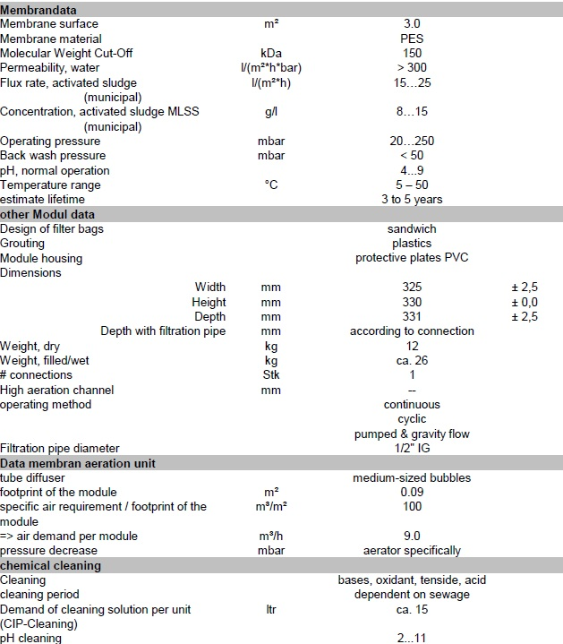



* + 1. **PowerClear 4500, PowerClear 10000**

# 



# Documentation/Maintenance Ventilation System

* **Safety Guidelines**

1. MEDO ventilation systems are oil-free. Never oil the ventilation system.

2. All ventilation systems are calibrated precisely. Never open the hexagonal screws at the end of the pump.

**- Replacement of Filter**

1. Ensure that the ventilation system is switched off before you begin with replacement.

2. Loosen screw(s) 1 and remove housing cover 4.

3. Remove filter 5 from housing 6 and install a new filter. At the same time clean the air inlet of housing cover 4 and upper part of the housing 6.

4. Fit housing cover 4 exactly with filter cover gasket 3.

5. Mount housing cover 4 with upper part of the housing 6, then tighten screw(s) 1.

6. Recommended time to replace filter:

Cleaning or replacing the filter depends on the extent of contamination, which is caused by ambient conditions around its application. **The condition of the filter should be checked every three months and it should be replaced after 12 months.**

* **Replacement of the set of pistons**

1. Ensure that the ventilation system is switched off before beginning with maintenance.

2. Remove the upper part of housing 6, then loosen all hexagonal screws 9 of front housing 10 and remove it. If it is difficult to loosen the front housing, position a screwdriver in the groove at the edge of the front housing 10, and turn the screwdriver carefully in order to remove the front housing.

3. Remove the entire piston.

4. Replace gasket A11 und gasket B12 with new gaskets. Ensure that the teflon layer of piston 13 does not come into contact with any dust, shavings, water, oil or lubricating grease. Avoid touching the teflon layer of piston 13 with your fingers.

5. Install the piston in the pump housing. Place gasket A11 in the housing cover and gasket B12 on pump housing, then fasten front housing 10 with hexagonal screws 9. Screw on hexagonal screws 9 a little at a time while alternating, before tightening them completely.

6. Before you remount the upper part of housing 6, start the ventilation system and check front housing 10 and gasket 33 for air leaks by blocking the air outlet carefully. In case of any air leaks along front housing 10, remount gasket A11 and gasket B12 and retighten hexagonal screws 9. In case of any air leak on gasket 33, check if gasket is mounted correctly on air tank and press the pump housing down afterwards, in order to insert the air outlet nozzles of the housing cover correctly in the opening of the gasket.

7. After inserting gasket C8 correctly on the bottom part of the housing, remount the upper part of housing 6. Retighten Torx screws 7 uniformly and alternately.

8. Recommended time to replace the set of pistons:

**It is recommended to replace the set of pistons every 24 months or after 20,000 hrs, which depends on the pressure loss and loss of air volume capacity.**  There is a notch in every teflon layer of the piston. These notches show the degree of wear and tear. As soon as one or both notches are no longer visible, it is recommended to replace the set of pistons.







# Documentation Permeat Pump





# Documentation Drinking Water Feed



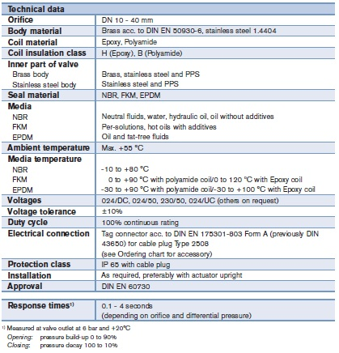

# Feed Pump

# Checklist Installation Requirements Grey Water System



# Maintenance Check Plan

Grey water treatment systems must be inspected regulary by the Operator or by an expert. Regular inspection and qualifield maintenance increase the operational and functional safety, extends the service life and prevents construction damage and unplanned repairs. The warranty period according to VOB remains for new systems.

Please refer to the following table for actions and time intervals.





# Conformity statement

**EG-Konformitätserklärung**

**im Sinne der EG-Richtlinie**

**Elektromagnetische Verträglichkeit 2004/108/EG**

**Niederspannungsrichtlinie 2006/95/EG**

**Maschinenrichtlinie 2006/42/EG**

Hiermit erklären wir, dass nachfolgend bezeichnete Produkttypen aufgrund ihrer Konzipierung und Bauart sowie in der von uns in Verkehr gebrachten Ausführungen den grundlegenden Sicherheits- und Gesundheitsanforderungen der einschlägigen grundlegenden EG-Richtlinien entspricht. Bei einer mit uns nicht abgestimmten Änderung des Produktes verliert diese Erklärung ihre Gültigkeit.

Produktbezeichnung: Grauwasseranlage

Typenbezeichnung: PowerClear 1500

PowerClear 3000

PowerClear 4500

PowerClear 6000

PowerClear 10000

Angewandte harmonisierte Normen: EN 292; EN 60335-1; EN 60335-2-41;

EN 61000-6-1; EN 61000-6-3

Angewandte national Normen: DIN 1988 Teil 4, DIN EN 1717

Die Anlagen sind zur mehrstufigen Aufbereitung von Grauwasser und Bereitstellung von Betriebswasser vorgesehen. Die Anlagen sollen in einem trockenen, frostfreien und belüfteten Raum installiert werden. Das Betreiben der Anlagen in Industrieumgebungen mit Staubentwicklung ist unzulässig. Der Betriebs- & Installationsanleitung ist unbedingt Folge zu leisten.

01.08.2012

Datum / Hersteller